**Проект**

**КЫРГЫЗСКАЯ РЕСПУБЛИКА**

**REMIT MPA – Фаза 1**

**План взаимодействия с заинтересованными сторонами (ПВЗС)**

**2025**

**Бишкек**

# 

# СОДЕРЖАНИЕ

СПИСОК СОКРАЩЕНИЙ И АББРЕВИАТУР 4

1.0. ВВЕДЕНИЕ 5

1.1 Описание проекта 5

1.2 Компоненты проекта 5

2.0. ЦЕЛИ ПЛАНА ВЗАИМОДЕЙСТВИЯ С ЗАИНТЕРЕСОВАННЫМИ СТОРОНАМИ 6

2.1. Конкретные цели ПВЗС заключаются в следующем: 6

2.2. Принципы и правила взаимодействия с заинтересованными сторонами: 7

3.0. НОРМАТИВНО-ПРАВОВАЯ БАЗА 8

3.1. Основные положения, установленные законодательством Кыргызской Республики 8

3.2. Требования Всемирного банка к взаимодействию с заинтересованными сторонами 10

4.0. ИДЕНТИФИКАЦИЯ И АНАЛИЗ ЗАИНТЕРЕСОВАННЫХ СТОРОН 12

4.1. Участники проекта 12

4.2. Идентификация заинтересованных сторон проекта 12

4.3. Заинтересованные стороны 13

4.4. Уязвимые лица или группы 16

4.5. Методика взаимодействия с заинтересованными сторонами 20

4.6. Критерии анализа заинтересованных сторон 20

5.0. ПРОГРАММА ВЗАИМОДЕЙСТВИЯ С ЗАИНТЕРЕСОВАННЫМИ СТОРОНАМИ 21

5.1. Методы взаимодействия с заинтересованными сторонами 21

6.0. МЕРЫ ПО УЧЕТУ МНЕНИЙ ЗАИНТЕРЕСОВАННЫХ ГРУПП 23

6.1. Раскрытие информации 25

7.0. ПРЕДВАРИТЕЛЬНЫЙ БЮДЖЕТ 27

8. МЕХАНИЗМ РАССМОТРЕНИЯ ЖАЛОБ 27

8.1 Задачи МРЖ 27

9.0. МОНИТОРИНГ И ОТЧЕТНОСТЬ 32

9.1. Отчетность о мероприятиях по взаимодействию с заинтересованными сторонами 32

9.2. Квартальные и годовые отчеты ГРП 33

9.3. Полугодовые отчеты о соблюдении экологических и социальных стандартов для Всемирного банка 33

Приложение 1. Краткое описание проведенных консультаций по проекту REMIT в г. Таш-Кумыр и в г.Бишкек 34

Приложение 2. Оценочный бюджет Плана взаимодействия с заинтересованными сторонами (ПВЗС) 36

Приложение 3. Информация о встречах с представителями местных органов власти Ташкумыра 37

Приложение 4. Информация о встречах в Бишкеке 40

Приложение 5. Список участников встречи 43

# СПИСОК СОКРАЩЕНИЙ И АББРЕВИАТУР

АА – айыл-аймак

АО – айыл-окмоту

ВБ – Всемирный банк

ДЗС – другие заинтересованные стороны

ЗС – заинтересованные стороны

ИА – исполнительное агентство

КР – Кыргызская Республика

КРЖ – комиссия по рассмотрению жалоб

ЛЗП – лицо, затронутое проектом

ЛЭП – линия электропередачи

Минэнерго – Министерство энергетики Кыргызской Республики

МиО – Мониторинг и оценка

МОС – механизмы обратной связи

МРЖ – механизм рассмотрения жалоб

НЭСК – ОАО «Национальная электрическая сеть Кыргызстана»

ОАО – открытое акционерное общество

ОВОСС – оценка воздействия на окружающую среду и социальную сферу

ОРП – отдел реализации проекта

ОСЭВ – Оценка экологического и социального воздействия

ОТТБ – охрана труда и техника безопасности

ПВЗС – План взаимодействия с заинтересованными сторонами

ПДП – план действий по переселению

ПУОСС – план управления окружающей и социальной средой

ПУТР – процедуры управления трудовыми ресурсами

РПП – рамочная политика переселения

СП – сексуальное преследование

СРЖ – служба рассмотрения жалоб

СЭД – сексуальная эксплуатация и домогательство

**СЭП** – социально-экологические принципы

СЭС – социально-экологические стандарты

СЭСУ – рамочная структура экологического и социального управления

УГ – уязвимые группы

# 1.0. ВВЕДЕНИЕ

Настоящий План взаимодействия с заинтересованными сторонами (ПВЗС) разработан для проекта «Взаимосвязанность и торговля на региональном рынке электроэнергии в Центральной Азии» (далее – REMIT или Проект), финансируемого Всемирным банком (ВБ) и в соответствии с СЭС 10 ВБ, для обеспечения полного и открытого взаимодействия с заинтересованными сторонами в ходе реализации Проекта, что позволяет правильно идентифицировать различные заинтересованные стороны и разработать подход к взаимодействию с каждой подгруппой, наладить конструктивный диалог между ними и распределить ответственность за реализацию мероприятий по взаимодействию с заинтересованными сторонами. Заинтересованные стороны – это лица или группы, которые напрямую или опосредованно затрагиваются в ходе реализации проекта, а также лица, которые могут быть заинтересованы в проекте и/или могут иметь возможность повлиять на его результаты, как положительным, так и отрицательным образом.

ПВЗС описывает способы, с помощью которых ИА будет поддерживать связь с заинтересованными сторонами, и включает в себя механизм, с помощью которого люди могут сообщать о проблемах, предоставлять отзывы или подавать жалобы в отношении подрядчиков проекта и самих проектов. Участие местного населения имеет важное значение для успеха проекта – для обеспечения беспрепятственного сотрудничества между персоналом проекта и местными сообществами, а также для минимизации и смягчения экологических и социальных рисков, связанных с предлагаемым проектом.

ПВЗС является гибким живым документом, который может периодически пересматриваться в ходе реализации проекта. Он будет обновляться по мере необходимости с целью отражения новых или измененных видов деятельности, изменений в проектной документации или вовлечения новых заинтересованных сторон.

## 1.1 Описание проекта

Проект REMIT будет способствовать расширению торговли электроэнергией и поддерживать переход к чистой энергии в Центральной Азии. Региональный рынок будет способствовать увеличению коммерческих торговых операций и инвестиций в энергетический сектор стран Центральной Азии. Хотя существующие энергетические сети региона взаимосвязаны, объем обмена электроэнергией остается значительно ниже возможного. К основным препятствиям относятся недостаточная синхронизация энергосистем, отсутствие координации между генерацией и распределением нагрузки, устаревшее оборудование подстанций, а также недостаточный уровень управления. Проект REMIT направлен на преодоление этих барьеров.

## 1.2 Компоненты проекта

Предлагаемый проект (MPA) состоит из следующих трех компонентов:   
(i) Компонент 1: Пилотный региональный рынок электроэнергии; (ii) Компонент 2: Укрепление взаимосвязанности и устойчивости энергосистем; и (iii) Компонент 3: Укрепление благоприятных условий и институционального потенциала.

1. Компонент 1: Региональный рынок электроэнергии. Этот компонент направлен на поддержку внедрения пилотной краткосрочной рыночной платформы для содействия региональной торговле электроэнергией в Центральной Азии. Предлагаемый пилотный проект призван оказать сильное демонстрационное влияние на функционирование регионального рынка в Центральной Азии, обеспечив удовлетворение растущего спроса на энергию в регионе за счет эффективного использования более дешевой энергии, повышения безопасности и надежности поставок, что будет стимулировать экономический рост и «зеленый» переход в регионе. Проект будет постепенно интегрировать новых участников рынка/стран, а также связывать их с различными рынками в будущем.

2. Компонент 2: Укрепление и цифровизация региональной связности. REMIT MPA будет поддерживать развитие регионального рынка с помощью «мягкой» (нематериальной) и «твердой» (материальной) инфраструктуры. На основе предложений стран и их приоритетных инвестиционных программ был составлен потенциальный перечень критически важных инвестиций, необходимых для укрепления региональных систем.

В рамках Фазы 1 Компонента 2 определены три объекта реконструкции/модернизации: две подстанции «Кристалл» и «Торобаева» и линия электропередачи «Кристалл-Юлдуз». Будут проведены работы по (1) реконструкции подстанции «Кристалл» в городе Таш-Кумыр, (2) реконструкции подстанции «Торобаева» в Сузакском районе, и (3) реконструкции/новому строительству линии электропередачи «Кристалл-Юлдуз» в Аксыйском районе Уч-Коргонского айыл-аймака. Все объекты расположены в Джалал-Абадской области.

Компонент 3: Укрепление благоприятных условий и институционального потенциала. Поскольку эффективная трансграничная торговля зависит от надежности энергетического сектора на национальном уровне, данный компонент будет поддерживать мероприятия, направленные на: (i) укрепление финансовой жизнеспособности и управления национальными энергетическими секторами (например, реформа тарифов); (ii) укрепление регулирующих органов посредством обучения, наращивания потенциала и конкретных мероприятий. Данный компонент также будет поддерживать надзор, управление и координацию проектов.

# 2.0. ЦЕЛИ ПЛАНА ВЗАИМОДЕЙСТВИЯ С ЗАИНТЕРЕСОВАННЫМИ СТОРОНАМИ

ПВЗС разработан с целью полного и открытого вовлечения заинтересованных сторон в реализацию данного проекта, чтобы тщательно определить различные заинтересованные стороны и разработать подход к каждой подгруппе, наладить конструктивный диалог между ними и распределить ответственность за реализацию мероприятий по вовлечению заинтересованных сторон. ПВЗС направлен на обеспечение широкого и активного участия заинтересованных сторон и своевременное создание атмосферы конструктивного диалога в процессе подготовки и реализации проекта. План предусматривает надлежащий подход к консультациям и раскрытию информации и определяет методы взаимодействия с заинтересованными сторонами. Настоящий ПВЗС также направлен на информирование, улучшение и содействие процессу принятия решений с участием заинтересованных сторон, затронутых проектом, и других заинтересованных сторон, на всеобъемлющей и своевременной основе, а также на предоставление этим группам адекватных возможностей для обмена мнениями по проекту.

Цель настоящего ПВЗС заключается в определении порядка взаимодействия с заинтересованными сторонами в рамках Проекта и порядка поддержания долгосрочных отношений между ИА (НЭСК), Подрядчиком, ОРП, местным сообществом, ЛЗП и другими заинтересованными сторонами.

## 2.1. Конкретные цели ПВЗС заключаются в следующем:

* Взаимодействие с заинтересованными сторонами и раскрытие информации;
* Выявление, систематизация и оценка заинтересованных сторон и других заинтересованных лиц, а также определение того, как они могут быть затронуты или заинтересованы в Проекте;
* Описание требований к взаимодействию с заинтересованными сторонами, предусмотренных законодательством КР и СЭС Всемирного банка;
* Анализ заинтересованных сторон, которые могут повлиять на процесс принятия решений по проекту, с целью понимания заинтересованных сторон проекта и разработки соответствующих методов и инструментов для взаимодействия с ними;
* Описание различных механизмов взаимодействия с заинтересованными сторонами, включая эффективные методы и каналы распространения информации о проекте через различные платформы, доступные для различных типов заинтересованных сторон, с учетом их потребностей: эффективные коммуникационные инструменты для консультаций и раскрытия информации;
* Обеспечение заинтересованным сторонам своевременного доступа к информации о подготовке и ходе реализации проекта, а также направление взаимодействия и консультаций с целью управления рисками и воздействиями на окружающую среду;
* Обеспечение доступности информации, раскрываемой заинтересованным сторонам, и доступности мест проведения консультаций для всех заинтересованных сторон;
* Обеспечение участия женщин, пожилых людей, инвалидов и т.д., определив все уязвимые группы, проконсультировавшись с ними и должным образом рассмотрев их предложения;
* Создание/разработка эффективного механизма рассмотрения жалоб по проекту;
* Регистрация официальных консультаций и мероприятий по раскрытию информации, создание системы отслеживания заинтересованных сторон и управления записями.

## 2.2. Принципы и правила взаимодействия с заинтересованными сторонами:

ПВЗС разработан в соответствии с рекомендациями и требованиями экологического и социального стандарта Всемирного банка СЭС 10 и является частью экологической и социальной оценки проекта.

Активное вовлечение заинтересованных сторон в деятельность проекта является ключевым фактором в обеспечении подотчетности проекта и устойчивости его результатов, а также в получении обратной связи для улучшения реализации и результатов.

В соответствии с передовыми подходами ИА/ГРП должен будут применять следующие принципы в своей деятельности по вовлечению заинтересованных сторон:

* Открытость: публичные консультации на протяжении всего срока реализации проекта должны проводиться открыто, без внешнего вмешательства, принуждения или запугивания. Места проведения консультаций должны быть легко доступны и не должны требовать значительных затрат на поездки, входных билетов или предварительного разрешения на доступ.
* Культурная приемлемость: мероприятия, формат, время и место проведения консультаций должны соответствовать местным обычаям и нормам. Мероприятия должны проводиться на понятном участникам языке.
* Осознанное участие и обратная связь: информация будет предоставляться заранее и распространяться среди всех заинтересованных сторон на соответствующем языке и в соответствующем формате. Заинтересованным сторонам будет предоставлена возможность высказать свое мнение, а их рекомендации и комментарии будут рассмотрены и приняты во внимание.
* Инклюзивность: консультации будут охватывать все категории населения местного сообщества, включая лиц с ограниченными возможностями, пожилых людей и другие уязвимые группы. При необходимости ИА/ГРП будет оказывать логистическую поддержку, чтобы участники с ограниченными возможностями и лица, не имеющие достаточных финансовых средств или доступа к транспорту, могли посещать публичные встречи, организованные в рамках проекта.
* Гендерная чувствительность: консультации будут организованы таким образом, чтобы обеспечить равный доступ как для женщин, так и для мужчин. При необходимости ИА/ГРП будет организовывать отдельные встречи и фокус-группы для мужчин и женщин, привлекать фасилитаторов того же пола, что и участники, и оказывать дополнительную поддержку для облегчения доступа к информации.

НЭСК/ГРП должен будет обеспечить, чтобы значимые консультации организовывались и проводились в соответствии с СЭС 10, основываясь на следующих правилах:

* процесс начинается на ранней стадии планирования проекта с целью сбора первоначальных мнений по проектному предложению и информирования о разработке проекта;
* следует поощрять обратную связь от заинтересованных сторон – в частности, как способ информирования о разработке проекта и вовлечения заинтересованных сторон в выявление и смягчение экологических и социальных рисков и воздействий;
* процесс продолжается на постоянной основе по мере возникновения рисков и воздействий;
* процесс должен быть основан на предварительном раскрытии и распространении актуальной, прозрачной, объективной, значимой и легкодоступной информации в сроки, позволяющие проводить конструктивные консультации с заинтересованными сторонами в культурно приемлемом формате, на соответствующем местном языке (языках), понятном заинтересованным сторонам;
* необходимо надлежащим образом рассматривать отзывы и реагировать на них, а также принимать дополнительные меры;
* поддерживать активное и инклюзивное взаимодействие со сторонами, затронутыми проектом;
* процесс должен быть свободен от внешнего манипулирования, вмешательства, принуждения, дискриминации и запугивания; и
* соответствующая проектная документация должна раскрываться для общественности.

# 3.0. НОРМАТИВНО-ПРАВОВАЯ БАЗА

Участие общественности в Кыргызской Республике регулируется рядом национальных законов и международных конвенций, а также принципами международных организаций, поддерживающих реализацию проектов.

## 3.1. Основные положения, установленные законодательством Кыргызской Республики

Взаимодействие с заинтересованными сторонами и раскрытие информации регулируются Конституцией Кыргызской Республики и следующими нормативными актами:

- Закон Кыргызской Республики «О государственных гарантиях равных прав и равных возможностей мужчин и женщин» от 4 августа 2008 года №184 (в действующей редакции с изменениями, внесенными Законом Кыргызской Республики от 14 июля 2011 года №97);

- Закон Кыргызской Республики «О гарантиях и свободе доступа к информации» от 5 декабря 1997 года №89 (в действующей редакции с изменениями, внесенными Законом Кыргызской Республики от 18 марта 2017 года №47);

- Закон Кыргызской Республики «О доступе к информации, находящейся в ведении государственных органов и органов местного самоуправления Кыргызской Республики» от 28 декабря 2006 года №213 (в действующей редакции с изменениями, внесенными Законом Кыргызской Республики от 20 июля 2017 года №130);

- Указ Президента Кыргызской Республики «О введении в действие Закона Кыргызской Республики «О доступе к информации, находящейся в ведении государственных органов и органов местного самоуправления Кыргызской Республики» от 8 мая 2007 года №240;

- Распоряжение Премьер-министра Кыргызской Республики от 22 апреля 2008 года №210 (Об утверждении типовых отчетов о ходе выполнения Закона Кыргызской Республики «О доступе к информации, находящейся в ведении государственных органов и органов местного самоуправления Кыргызской Республики» и Инструкции по заполнению этих типовых отчетов);

- Закон Кыргызской Республики «О порядке рассмотрения обращений граждан» от 4 мая 2007 года №67 (в действующей редакции с изменениями, внесенными Законом Кыргызской Республики от 27 июля 2016 года №151);

- Закон Кыргызской Республики «О присоединении Кыргызской Республики к Конвенции Европейской Экономической Комиссии Организации Объединенных Наций о доступе к информации, участии общественности в процессе принятия решений и доступе к правосудию по вопросам, касающимся окружающей среды» от 12 января 2001 года №5;

- Закон Кыргызской Республики «Об охране окружающей среды» от 16 июня 1999 года №53 (в действующей редакции с изменениями, внесенными Законом Кыргызской Республики от 23 марта 2020 года №29);

- Закон Кыргызской Республики «О местной государственной администрации и органах местного самоуправления» от 20 октября 2021 года №123;

- Закон Кыргызской Республики «Об акционерных обществах» от 27 марта 2003 года №64 (в действующей редакции с изменениями, внесенными Законом Кыргызской Республики от 29 ноября 2021 года №141);

- Закон Кыргызской Республики «О некоммерческих организациях» от 15 октября 1999 года №111 (в действующей редакции с изменениями, внесенными Законом Кыргызской Республики от 26 июня 2021 года №78).

**Конституция Кыргызской Республики** гарантирует свободу слова и выражения мнений, устанавливая, что каждый гражданин страны имеет право свободно выражать и распространять мысли, идеи и мнения, свободу литературного, художественного, научного и технического творчества, свободу печати, коммуникации и распространения информации. Принятие законов, ограничивающих свободу слова и печати, не допускается.

Никто не может подвергаться дискриминации по признаку пола, расы, языка, инвалидности, национальности, вероисповедания, возраста, политических или иных убеждений, образования, происхождения, имущественного или иного положения, а также по любому другому признаку. В Кыргызской Республике мужчины и женщины имеют равные права и свободы, а также равные возможности для их реализации.

**Закон Кыргызской Республики «О государственных гарантиях равных прав и равных возможностей мужчин и женщин»** устанавливает государственные гарантии обеспечения равных прав и возможностей лиц разного пола в политической, социальной, экономической, культурной и других сферах жизни человека, призван защищать мужчин и женщин от дискриминации по признаку пола и направлен на установление прогрессивных демократических отношений между мужчинами и женщинами.

**Закон Кыргызской Республики «О гарантиях и свободе доступа к информации»** регулирует отношения, возникающие в процессе осуществления права каждого свободно и беспрепятственно искать, получать, исследовать, производить, сообщать и распространять информацию. Каждому гарантируется право на доступ к информации. Государство защищает права каждого человека на поиск, получение, исследование, производство, сообщение и распространение информации. Ограничения на доступ и распространение информации могут быть установлены только законом. Основными принципами свободы доступа к информации являются общедоступность, объективность, своевременность, открытость и достоверность информации.

**Закон Кыргызской Республики «О порядке рассмотрения обращений граждан»** направлен на правовое регулирование отношений, связанных с реализацией права каждого человека на обращение в государственные органы и органы местного самоуправления, закрепленного в Конституции Кыргызской Республики, а также порядка рассмотрения обращений граждан государственными органами, органами местного самоуправления и должностными лицами.

**Закон Кыргызской Республики «О доступе к информации, находящейся в ведении государственных органов и органов местного самоуправления Кыргызской Республики»** направлен на обеспечение реализации и защиты права на доступ к информации, находящейся в ведении государственных органов и органов местного самоуправления, а также на достижение максимальной информационной открытости, прозрачности и подотчетности деятельности.

В 2001 году Кыргызская Республика присоединилась к **Орхусской конвенции** о доступе к информации, участии общественности в процессе принятия решений и доступе к правосудию по вопросам, касающимся окружающей среды, Европейской экономической комиссии Организации Объединенных Наций, которая также содержит положения, обеспечивающие раскрытие информации о целях проекта и экологических соображениях. В целях содействия защите права каждого человека нынешнего и будущих поколений жить в условиях, благоприятных для его здоровья и благополучия, каждая Сторона гарантирует права на доступ к экологической информации, участие общественности в процессе принятия решений, доступ к правосудию по вопросам, касающимся окружающей среды, в соответствии с положениями данной Конвенции.

Одним из принципов охраны окружающей среды в соответствии с **Законом** **КР «Об охране окружающей среды»** является принцип открытости: прозрачность в решении экологических вопросов, осуществление экономической и иной деятельности, оказывающей воздействие на окружающую среду, тесное взаимодействие с государственными органами и населением, поощрение и стимулирование мер, направленных на охрану и рациональное использование природных ресурсов, сочетание национальных, региональных и международных интересов в области охраны окружающей среды. Закон также гарантирует право каждого гражданина и организации на доступ к экологической информации, находящейся в распоряжении государственных органов, в соответствии с положениями настоящего Закона.

Деятельность органов местного самоуправления регулируется **Законом** **КР «О местном самоуправлении».** Закон устанавливает требования к организации местного самоуправления на уровне местных административных единиц в Кыргызской Республике, определяет роль органов местного самоуправления в осуществлении государственной власти, устанавливает организационные и правовые основы их деятельности, определяет компетенцию и принципы взаимоотношений между органами местного самоуправления.

**В Законе Кыргызской Республики «О некоммерческих организациях»** указано, что некоммерческая организация – это добровольная самоуправляемая организация, созданная гражданами и (или) юридическими лицами на основе общности их интересов для реализации духовных и других нематериальных потребностей в интересах членов и (или) общества в целом, которая не ставит извлечение прибыли основной целью своей деятельности и не распределяет полученную прибыль между членами, учредителями и должностными лицами. Некоммерческая организация имеет право заниматься любой деятельностью, не запрещенной законом.

## 3.2. Требования Всемирного банка к взаимодействию с заинтересованными сторонами

1 октября 2018 года вступила в силу социально-экологические принципы (СЭП). Они включает в себя Экологический и социальный стандарт (СЭС) 10 (Взаимодействие с заинтересованными сторонами и раскрытие информации), который признает «важность открытого и прозрачного общения между Заемщиком и заинтересованными сторонами проекта как неотъемлемого элемента международной передовой практики». СЭС 10 подчеркивает, что эффективное взаимодействие с заинтересованными сторонами может значительно улучшить экологическую и социальную устойчивость проектов, повысить их приемлемость и внести значительный вклад в успешную разработку и реализацию проектов. СЭС 10 применяется ко всем проектам, поддерживаемым Банком в рамках инвестиционного проектного финансирования. Исполнительное агентство (ИА) будет взаимодействовать с заинтересованными сторонами, что является неотъемлемой частью экологической и социальной оценки проекта, а также его разработки и реализации. Согласно экологическим и социальным руководящим принципам Всемирного банка, требования, изложенные в СЭС 10, заключаются в следующем:

* ИА проекта будет обязано взаимодействовать с заинтересованными сторонами на протяжении всего жизненного цикла проекта, начиная такое взаимодействие как можно раньше в процессе разработки проекта и в течение периода времени, который позволяет провести конструктивные консультации с заинтересованными сторонами по вопросам подготовки проекта. Характер, масштаб и частота взаимодействия с заинтересованными сторонами будут соразмерны характеру и размеру проекта, а также его потенциальным рискам и воздействиям.
* Исполнительное агентство (ИА) будет проводить конструктивные консультации со всеми заинтересованными сторонами, предоставлять своевременную, актуальную, понятную и доступную информацию и консультироваться с ними приемлемым образом, без манипуляций, вмешательства, принуждения, дискриминации или запугивания.
* Процесс вовлечения заинтересованных сторон будет включать в себя следующее, как более подробно описано в СЭС: (i) выявление и анализ заинтересованных сторон; (ii) планирование способов вовлечения заинтересованных сторон; (iii) раскрытие информации; (iv) консультации с заинтересованными сторонами; (v) рассмотрение жалоб и реагирование на них; и (vi) отчетность перед заинтересованными сторонами.
* Подрядчик будет вести и раскрывать в рамках экологической и социальной оценки документированный отчет о взаимодействии с заинтересованными сторонами, включая описание заинтересованных сторон, с которыми были проведены консультации, краткое изложение полученных комментариев и краткое объяснение того, как эти комментарии были приняты во внимание, или причины, по которым вышеуказанное не было реализовано.

ИА будет равномерно выполнять ПВЗС на протяжении всего проектного цикла. Его содержание должно быть раскрыто как можно раньше до начала проекта, и ИА должно будет запросить мнения заинтересованных сторон по ПВЗС, включая определение заинтересованных сторон и предложения по будущему взаимодействию. Если в ПВЗС вносятся существенные изменения, ОРП должен будет раскрыть обновленную версию ПВЗС. В соответствии с СЭС 10, НЭСК также должно будет внедрить механизм рассмотрения жалоб для оперативного получения и содействия разрешению проблем и жалоб заинтересованных сторон, связанных с экологическими и социальными показателями проекта. Для получения дополнительной информации об экологических и социальных стандартах Всемирного банка перейдите по ссылке:

[www.worldbank.org/en/projects-operations/environmental-and-social-framework/brief/environmental-and-social-standards](http://www.worldbank.org/en/projects-operations/environmental-and-social-framework/brief/environmental-and-social-standards)

# 4.0. ИДЕНТИФИКАЦИЯ И АНАЛИЗ ЗАИНТЕРЕСОВАННЫХ СТОРОН

## 4.1. Участники проекта

Участники проекта – это «люди, которые играют роль в проекте или могут быть затронуты проектом, или которые заинтересованы в проекте». Участники проекта могут быть сгруппированы как ключевые заинтересованные стороны, которые являются «...лицами, группами или местными сообществами, которые могут быть положительно или отрицательно затронуты проектом, напрямую или опосредованно...», особенно «...те, кто непосредственно затронут проектом, включая тех, кто находится в неблагоприятном или уязвимом положении», и второстепенные заинтересованные стороны, которые являются «...более широким кругом заинтересованных сторон, которые могут повлиять на результат проекта посредством своего участия в проекте...», и второстепенные заинтересованные стороны, которые являются «...теми, кто может повлиять на результат проекта посредством своего участия в проекте...».

СЭС 10 выделяет две широкие категории заинтересованных сторон: «стороны, затронутые проектом» и «другие заинтересованные стороны*».* К последним относятся «те, кто может быть затронут проектом в связи с фактическим воздействием или потенциальными рисками для их физической среды, здоровья, безопасности, культурных традиций, благополучия или средств к существованию. К этим заинтересованным сторонам могут относиться отдельные лица или группы, включая местные сообщества». Это – лица или домохозяйства, которые с наибольшей вероятностью испытают на себе изменения в результате экологического и социального воздействия проекта. Стороны, затронутые проектом, описаны ниже:

* **Лица, затронутые проектом (ЛЗП) –** это физические лица, домохозяйства, группы и другие организации в зоне влияния проекта, которые напрямую или опосредованно, положительно или отрицательно (фактически/потенциально) затрагиваются проектом и/или были определены как особо чувствительные к изменениям и имеющие отношение к деятельности проекта. Эти ЛЗП должны быть непосредственно вовлечены в определение воздействий и их значимости, а также в принятие решений о мерах по смягчению и управлению.
* **Уязвимые группы (УГ)** – это лица, которые могут быть непропорционально затронуты проектом или которые могут оказаться в более невыгодном положении, чем любая другая группа, из-за своего уязвимого статуса и которые могут потребовать особых усилий по вовлечению для обеспечения их равного представительства в консультациях и принятии решений, связанных с проектом. К ним могут относиться домохозяйства, возглавляемые женщинами, пожилые люди, инвалиды и т.д.
* Другие заинтересованные стороны (**ДЗС)** – это лица/группы/организации, которые считают или ожидают, что их интересы были или могут быть затронуты проектом, и/или которые могут каким-либо образом повлиять на результат проекта и процесс его реализации.

## 4.2. Идентификация заинтересованных сторон проекта

Заинтересованными сторонами проекта являются местные органы власти, государственные учреждения, местное сообщество, формальные или неформальные группы и организации, гражданское общество, средства массовой информации, а также лица, чьи интересы или права будут затронуты проектом, напрямую или опосредованно, положительно или отрицательно, которые могут быть заинтересованы в реализации проекта и которые могут каким-либо образом повлиять на результаты проекта.

**Рисунок 1. Идентификация и анализ заинтересованных сторон**

Для целей настоящего ПВЗС заинтересованные стороны, которые могут быть непосредственно затронуты и вовлечены в реализацию проекта, классифицируются как ЛЗП. К ним относятся, в частности, местные сообщества, женщины, малообеспеченные и уязвимые лица или группы.

Конкретные заинтересованные стороны для соответствующих мероприятий будут рассматриваться в ходе реализации Проекта, чтобы обеспечить их выявление и вовлечение, с особым вниманием к различным уязвимым группам. Представители сообществ могут предоставить полезную информацию о местных условиях и выступать в качестве основных каналов распространения информации, связанной с Проектом, а также в качестве основного канала связи между Проектом и целевыми сообществами и их сформированными сетями. Легитимность таких представителей может быть обусловлена либо их официальным избранным статусом, либо их неформальным и имеющим большое влияние положением в сообществе, что позволяет им выступать в качестве контактных лиц в рамках Проекта.

## 4.3. Заинтересованные стороны

Одной из приоритетных областей ПВЗС является выявление заинтересованных сторон, на которые деятельность проекта может оказать положительное или отрицательное влияние. Ниже перечислены основные заинтересованные стороны, которые будут напрямую или опосредованно участвовать в реализации проекта.

Ключевыми заинтересованными сторонами проекта являются

*На государственном уровне:*

* Министерство финансов Кыргызской Республики;
* Министерство энергетики Кыргызской Республики;
* Министерство труда, социальной защиты и миграции Кыргызской Республики;
* Министерство природных ресурсов, экологии и технического надзора Кыргызской Республики.

*Местный уровень:*

* Полномочные представители Президента Кыргызской Республики на региональном уровне;
* Местные органы власти;
* *Непосредственные (прямые) заинтересованные стороны проекта;*
* Потенциальные подрядчики и работники;
* Потребители электроэнергии;
* *Другими заинтересованными сторонами в рамках проекта являются*
* группы гражданского общества,
* государственные предприятия;
* частные предприятия, предприниматели, молодежные и женские организации, различные НПО;
* а также местные и национальные печатные и вещательные СМИ, цифровые/веб-организации и их ассоциации.

*Заинтересованные стороны:*

* лица, которые будут подвержены негативному воздействию проекта;
* социально уязвимые слои населения.

*Исполнители проекта:*

* ОАО «Национальная электрическая сеть Кыргызстана» (НЭСК)
* Потенциальные подрядчики и работники

**Сегментация/приоритизация заинтересованных сторон**

Заинтересованные стороны, определенные в рамках проекта, были сегментированы в соответствии с их сферами влияния. Заинтересованные стороны, имеющие высокую и значительную важность, представлены в Таблице 2.

**Таблица 2. Классификация заинтересованных сторон по сегментам**

| Заинтересованные стороны | Уровень | Описание | Сфера влияния | Интерес | Уровень влияния |
| --- | --- | --- | --- | --- | --- |
| Основные заинтересованные стороны | | | | | |
| Министерство финансов Кыргызской Республики | Национальный | Общий контроль за ходом реализации проекта по финансовым вопросам | Осуществление надзора и контроля за освоением средств проекта.  Мониторинг и оценка финансовой отчетности о средствах проекта от НЭСК (ОРП) | Высокий | Высокий |
| Министерство энергетики Кыргызской Республики | Национальный | Осуществление общего надзора и управления реализацией проекта | Общая координация и контроль реализации проекта и подпроектов для НЭСК (ОРП), мониторинг и оценка проектных мероприятий | Высокий | Высокий |
| Министерство труда, социальной защиты и миграции Кыргызской Республики | Национальный | Реализация государственной политики, в том числе по вопросам охраны труда и содействия занятости; социальной защиты населения, в том числе поддержки социально незащищенных категорий граждан, детей, находящихся в сложных жизненных условиях, инвалидов и пожилых граждан; социального обеспечения и гендерного равенства; миграции | Осуществляет государственный надзор и контроль за соблюдением в организациях трудового законодательства и других нормативных правовых актов, содержащих нормы трудового права, посредством проверок, обследований, выдачи предписаний об устранении нарушений и привлечения к ответственности виновных в соответствии с законодательством Кыргызской Республики | Высокий | Высокий |
| Министерство природных ресурсов, экологии и технического надзора Кыргызской Республики | Национальный | Общий надзор за проектом по экологическим вопросам | Осуществляет общий контроль за соблюдением экологических и природоохранных мер в рамках реализации подпроектов | Средний | Высокий |
| Другие государственные ведомства | Национальный | Бенефициары | Они получат выгоду от реализации проекта за счет электрификации территорий | Высокий | Высокий |
| Малые и средние предприятия | Национальный | Бенефициары | Реконструкция и модернизация подстанций, а также реконструкция/строительство новой линии обеспечат надежное и стабильное энергоснабжение производственных работ | Высокий | Низкий |
| Потребители электроэнергии | Национальный | Бенефициары | Они получат выгоду от надежного и стабильного потребления электроэнергии в своей повседневной жизни | Высокий | Низкий |
| Потребители электроэнергии, подверженные негативному воздействию | Региональный | Бенефициары | В рамках проекта будут разработаны меры по смягчению и минимизации негативного воздействия, которые будут включены в инструментарий ОСЭВ, а также будет обеспечено выполнение разработанных мер | Высокий | Высокий |
| Другие заинтересованные стороны | | | | | |
| (НПО, СМИ, общественность)  могут повлиять на восприятие проекта и прозрачность его реализации | Региональный | Информация, участие в обсуждениях, мониторинг | Могут повлиять на восприятие проекта и прозрачность его реализации | Средний | Средний |
| Реализующая сторона | | | | | |
| ОАО «Национальная электрическая сеть Кыргызстана» (НЭСК) | Национальный | Непосредственный бенефициар | Получит выгоду от реконструкции и модернизации проектных объектов: от реконструкции подстанций «Кристалл» и «Торобаева» и реконструкции/строительства линии электропередачи «Кристалл-Юлдуз».  Процесс закупок/финансовое управление) и меры по защите окружающей среды и социальной защите.  Повышение квалификации сотрудников | Высокий | Высокий |
| Потенциальные подрядчики и работники | Региональный | Проектные работники | Выполнение проектных мероприятий.  Возможности трудоустройства. Источник дохода. | Высокий | Высокий |
| Затрагиваемые стороны | | | | | |
| Затрагиваемые стороны (местные жители, уязвимые группы населения) | Региональный | Выявляются в ходе переписи и инвентаризации имущества; имеют права в соответствии с СЭС5 в зависимости от правового статуса (владелец, арендатор, неформальный пользователь) | Наиболее уязвимые, подверженные рискам ухудшения экологических или социальных условий во время реализации проекта.  Защита прав, компенсация, безопасность, доступ к ресурсам | Высокий | Высокий |
| Затрагиваемые стороны (перемещенные лица, лица, лишившиеся земли, дохода, имущества) | Региональный | В случае физического переселения – право на жилье или землю равного или лучшего качества, с доступом к услугам и законными правами владения, где это возможно | Наиболее уязвимые, подверженные рискам ухудшения экологических или социальных условий.  Компенсация за потерю земли, имущества, доходных видов деятельности (урожай, деревья и т.д.), восстановление условий жизни, восстановление бизнеса или занятости. | Высокий | Высокий |

## 4.4. Уязвимые лица или группы

Важно понимать, может ли воздействие проекта непропорционально затронуть социально уязвимые группы населения, которые зачастую не в состоянии выразить свои опасения или понять суть воздействия проекта. Уязвимость может быть обусловлена происхождением, полом, возрастом, состоянием здоровья, экономическими трудностями, финансовой незащищенностью, социально неблагоприятным положением в обществе (например, безработная молодежь), зависимостью от других (зависимость) или от природных ресурсов и т.д.

ПВЗС также определяет уязвимые группы как особые категории заинтересованных сторон, то есть лиц или групп, которые могут потребовать особого подхода к взаимодействию с ними в связи с их уязвимым положением,[1] чтобы обеспечить их равное представительство в процессах консультаций и принятия решений, связанных с Проектом. В контексте данного проекта это могут быть группы, которым по разным причинам (например, инвалидность) особенно трудно получить доступ к информации и выразить свое мнение о проекте и его последствиях. Взаимодействие с уязвимыми группами и лицами часто требует принятия специальных мер и оказания помощи для поддержки их участия в принятии решений по проекту, с тем чтобы их осведомленность и вклад в общий процесс были сопоставимы с осведомленностью и вкладом других заинтересованных сторон.

Следующие категории лиц могут быть отнесены к уязвимым группам:

Перечисленные ниже категории включают «тех, кто может быть затронут проектом в связи с фактическим воздействием или потенциальными рисками для их физической среды, здоровья, безопасности, культурных традиций, благополучия или средств к существованию. Это – лица или домохозяйства, которые с наибольшей вероятностью испытают на себе изменения в результате экологического и социального воздействия проекта:

* Лица с ограниченными возможностями/лица с особыми потребностями
* Безработная молодежь
* Трудовые мигранты
* Пожилые люди
* Жители горных и приграничных районов
* Неквалифицированные женщины (только со средним образованием)
* Женщины, занятые сезонным сельским хозяйством
* Женщины со средним профессиональным образованием
* Матери-одиночки/домохозяйства, возглавляемые женщинами

**Таблица 3: Описание уязвимых групп, возможные последствия и ожидания**

| Наименование заинтересованных сторон | Описание | Ожидания | Интерес |
| --- | --- | --- | --- |
| Женщины, включая домохозяйства, возглавляемые женщинами | Женщины-фермеры;  Женщины, занятые сезонным сельским хозяйством;  Женщины после декретного отпуска;  Женщины со средним профессиональным образованием;  Одинокие матери/домохозяйства, возглавляемые женщинами | Женщины, желающие работать, но не имеющие достаточных навыков или возможности оставить своих детей на время работы.  Отсутствие полной занятости/официальной работы в сельской местности.  Недостаток знаний о правах и доступных программах социальной защиты и занятости.  Возможные ограничения доступа к воде, пастбищам и землепользованию могут **ухудшить их экономическое положение и продовольственную безопасность.** Деятельность в рамках проекта может привести к повышению уровня шума, загрязнению воздуха, образованию пыли и химических веществ. Ограниченный или затрудненный доступ к медицинским учреждениям. Увеличение количества несчастных случаев из-за использования техники, линий электропередачи или изменения схемы дорожного движения. Деятельность в рамках проекта может влиять на здоровье. | Высокий |
| Безработная молодежь | Молодежь без профессиональных навыков (только школьное образование);  Безработная молодежь, занятая сезонными работами в сельском хозяйстве или строительстве;  Безработная молодежь со средним профессиональным образованием;  Молодые люди с ограниченными экономическими возможностями для продолжения образования;  Выпускники без профессиональных навыков | Лица, желающие получить хорошо оплачиваемую работу и нуждающиеся в обучении.  Предполагается, что будет предоставлена временная работа с официальным трудоустройством.  Нехватка работы в сельских районах.  Отсутствие навыков, недостаточные знания, единственный вариант – трудовая миграция. | Высокий |
| Люди с особыми потребностями | Лица и домохозяйства с ограниченными физическими возможностями, образованием и профессиональными навыками | Проект будет учитывать их безопасность, включая минимизацию рисков, связанных со строительством и эксплуатацией энергетических объектов, а также защиту от дискриминации и нарушения прав. Ограниченный доступ к медицинским учреждениям во время реализации проекта может повысить уязвимость. | Высокий |
| Уязвимые домохозяйства, включая домохозяйства, не имеющие земли | Сельские домохозяйства, проживающие за официальной чертой нищеты/бедности | Безземельные и другие уязвимые домохозяйства часто проживают в отдаленных или слаборазвитых районах, где инфраструктура слабо развита или отсутствует.  Уязвимые домохозяйства часто имеют ограниченный доступ к информации о доступных программах и услугах и недостаточно вовлечены в процессы принятия решений.  Они рассчитывают найти официальную работу и стабильный доход. | Высокий |
| Жители горных и приграничных районов | Сельские домохозяйства, проживающие в горных и приграничных районах | Горные и приграничные районы часто характеризуются плохой доступностью и ограниченным доступом к информации.  Доступ к услугам проекта: информация о проекте, его преимуществах, мерах социальной помощи | Высокий |
| Пожилые люди | Домохозяйства, состоящие из пожилых людей. Основной сферой деятельности пожилого человека после выхода на пенсию является домашний труд. Домашний труд является единственным видом деятельности для 31% пожилых людей, еще для 30,5% эта деятельность является основной, а 38,4% занимаются этим по необходимости. Наибольший процент пожилых людей, занятых только в домашнем хозяйстве, наблюдается в Джалал-Абадской области (47,3%). | Поскольку с возрастом многим пожилым гражданам становится все труднее передвигаться, для них важно иметь комфортные и доступные условия проживания в своих домах, где они проводят б*о*льшую часть времени. Надежное энергоснабжение является одним из этих основных условий.  Строительные работы сопровождаются шумом, который может вызывать раздражительность, нарушения сна и повышение артериального давления. Ограниченный доступ к медицинским учреждениям во время реализации проекта может повысить уязвимость. | Высокий |
| Трудовые мигранты | Трудовой мигрант – это человек, который мигрирует внутри своей страны в поисках работы. | Они временно проживают в местах работы, что влияет на их доступ к социальным услугам и правам. Они могут не быть зарегистрированы по месту жительства, что затрудняет получение медицинской помощи, образования для своих детей и других льгот. Они часто работают в неформальном секторе с низким уровнем защиты и риском эксплуатации.  Ожидается, что будет временная работа с официальным трудоустройством. | Высокий |

Более подробная оценка будет проведена до начала реконструкции/строительства «Кристалл-Юлдуз», поскольку это объект, который, как ожидается, подвергнется значительным воздействиям. В то же время существует вероятность переселения, потери земель, недвижимости, урожая и доходных активов, что окажет особенно негативное влияние на уязвимые группы населения.

При замене проводов на провода большей мощности воздействие можно оценить как умеренное или незначительное, поскольку люди могут испытывать неудобства, связанные с перемещением специальной техники вблизи мест их проживания и временными отключениями электроэнергии. Однако даже в этом случае уязвимые группы населения должны быть защищены мерами по минимизации отсутствия доступа к общественному транспорту, больницам, учебным заведениям и другой общественной инфраструктуре.

Мероприятия по вовлечению заинтересованных сторон будут адаптированы к потребностям социальных групп, которые могут быть исключены из-за своих убеждений, этнической принадлежности, пола, социального статуса или по любым другим причинам. Обсуждения с уязвимыми/неблагополучными группами, затронутыми проектом, должны быть направлены на предоставление возможностей для проведения исследований на месте с целью оценки потенциального социального воздействия проекта. Для уязвимых групп должны быть организованы дискуссии в фокус-группах с учетом их особых потребностей (если таковые имеются) и предложений, полученных в ходе первоначальных публичных консультаций. Для обеспечения участия уязвимых групп в консультациях с местными сообществами необходимо будет проводить презентации на кыргызском и других языках (по необходимости), чтобы сделать их более понятными для членов местного сообщества. Необходимо будет обеспечить транспортные услуги (если это возможно и включено в расходы) для представителей уязвимых групп населения, участвующих в ГРП.

Веб-сайт проекта и другие каналы в социальных сетях в Кыргызской Республике будут использоваться в качестве механизмов обратной связи (МОС) для раскрытия проектной документации, включая ПВЗС, обновления и подробности о проекте, проект МРЖ на русском/кыргызском/узбекском языках. В тех случаях, когда доступ к Интернету отсутствует, для информирования и вовлечения уязвимых групп будут использоваться традиционные методы коммуникации, такие как личные встречи, дискуссии в фокус-группах, информационные стенды/доски, распространение буклетов/листовок. В ходе реализации проекта будут организованы дополнительные консультации для определения окончательного списка уязвимых групп, которые будут оцениваться на предмет социального воздействия.

Для раскрытия информации уязвимым группам будут использоваться следующие механизмы:

1. Социальные и традиционные СМИ для любых объявлений, связанных с проектом. К ним относятся официальные веб-сайты министерств, учетные записи в социальных сетях (Facebook, Instagram, Telegram) и официальные газеты.
2. Публикация всей информации о проекте, включая МРЖ, на русском/кыргызском/узбекском языках.
3. Проведение общественных собраний, включая семинары и практикумы, в удобное для женщин время и месте, с учетом потребностей инвалидов (если таковые имеются) и барьеров, с которыми сталкиваются социально уязвимые группы. Часто такие собрания удобно проводить в общественных местах или женских общественных организациях (если таковые имеются).

## 4.5. Методика взаимодействия с заинтересованными сторонами

**Основные принципы**

Для соблюдения передовой практики до начала этапа реализации проекта в отношении заинтересованных сторон должны применяться следующие принципы:

- Открытость и подход, основанный на жизненном цикле: общественные консультации по проекту будут организованы на фиксированный период времени для разработки экологической и социальной документации, проводимой открыто, без внешнего манипулирования, вмешательства, принуждения или запугивания;

- Сознательное участие и обратная связь: информация будет предоставляться и широко распространяться среди всех заинтересованных сторон в надлежащем формате; будут предоставляются возможности для передачи обратной связи от заинтересованных сторон, анализа и рассмотрения комментариев и опасений;

- Вовлеченность и чуткость: заинтересованные стороны определяются для лучшей поддержки коммуникации и построения эффективных отношений. Процесс участия является инклюзивным. Все заинтересованные стороны всегда приглашаются к участию в процессе консультаций. Все заинтересованные стороны получают равный доступ к информации. Чувствительность к потребностям заинтересованных сторон является ключевым принципом, лежащим в основе выбора методов взаимодействия. Особое внимание уделяется уязвимым группам – в частности, женщинам, молодежи, пожилым людям, включая различные группы.

- Гибкость: методология должна быть адаптирована к другим формам взаимодействия в зависимости от культурного контекста и области проекта, включая различные формы коммуникации через Интернет или по телефону, а также дискуссии в фокус-группах.

## 4.6. Критерии анализа заинтересованных сторон

Процесс вовлечения заинтересованных сторон начнется с их идентификации, составления карты и анализа. Ожидается, что План взаимодействия с заинтересованными сторонами (ПВЗС) поможет ИА прояснить процедуру идентификации для предстоящих этапов проекта. Для идентификации заинтересованных сторон предлагается использовать следующие критерии, скорректированные с учетом местных особенностей:

• Воздействие: социальная группа может оказать значительное влияние на реализацию проекта или текущую деятельность;

• Партнерство: существуют возможности для налаживания партнерских отношений между разработчиком проекта и данной/другими социальными группами в рамках реализации проекта или текущей деятельности;

• Зависимость: реализация проекта может существенно повлиять на эти социальные группы – в частности, может повлиять на жизненные интересы их представителей, если они зависят от текущей деятельности проекта в экономическом или финансовом отношении;

• Представительство: та или иная социальная группа может иметь право на представительство в отношении проекта или текущей деятельности, и это право закреплено законом, обычаями и/или культурной спецификой;

• Выраженный интерес: социальная группа и/или отдельное лицо могут выразить интерес к проекту или текущей деятельности, и эта группа не обязательно подвергается непосредственному воздействию планируемых или текущих действий.

# 5.0. ПРОГРАММА ВЗАИМОДЕЙСТВИЯ С ЗАИНТЕРЕСОВАННЫМИ СТОРОНАМИ

ИА проекта будет обязана консультироваться с общественностью и всеми соответствующими заинтересованными сторонами по ключевым мероприятиям, связанным с проектом, предоставлять информацию о проекте, технических, экологических и социальных оценках, а также запрашивать отзывы заинтересованных сторон и общественности о проектной деятельности. Результаты таких консультаций будут согласованы с участниками и задокументированы. Будет уделено должное внимание отзывам, мнениям и предложениям, полученным от заинтересованных сторон.

## 5.1. Методы взаимодействия с заинтересованными сторонами

**Публичные консультации/слушания:** Группа по экологическим и социальным вопросам ГРП будет, по необходимости, содействовать организации публичных собраний на протяжении всего жизненного цикла проекта.

**СМИ и социальные сети.** Специалист ГРП будет отвечать за размещение информации о проекте на веб-сайте Подрядчика и за коммуникацию с местным сообществом посредством кампаний в социальных сетях на протяжении всего проектного цикла. Каналы в социальных сетях также могут использоваться для распространения информации, поскольку уровень использования социальных сетей высок среди пользователей всех возрастов и слоев общества.

**Коммуникации.** Письменная информация будет раскрываться общественности посредством различных информационных материалов, включая брошюры, листовки и т.д. ГРП также будет обязан регулярно обновлять свой веб-сайт, публикуя ключевые новости о проекте и отчеты об экологической и социальной эффективности проекта на английском, русском и кыргызском языках. На веб-сайте также будет размещена информация о механизме рассмотрения жалоб по проекту.

**Тренинги и семинары.** Для заинтересованных сторон (СЭД/СП, ПУТР, МРЖ, ПВЗС, Структура гендерного развития) могут быть организованы тренинги по различным экологическим и социальным вопросам, включая инструменты экологического и социального управления, разработку и внедрение, повышение осведомленности о включении/исключении, трудовые вопросы, риски.

**5.2. Роли и обязанности заинтересованных сторон**

ГРП (специалисты по экологическим и социальным вопросам, специалисты по мониторингу и оценке) будет отвечать за все аспекты взаимодействия с заинтересованными сторонами и руководить ими. Для реализации различных мероприятий и достижения эффективных результатов, предусмотренных ПВЗС, группа по взаимодействию должна будет тесно координировать свою деятельность с другими ключевыми заинтересованными сторонами, такими как местные государственные и частные организации, подрядчики и субподрядчики, затронутые сообщества и затронутые лица. Роли и обязанности этих участников/заинтересованных сторон описаны в Таблице 4.

**Таблица 4. Роли и обязанности заинтересованных сторон**

|  |  |
| --- | --- |
| Заинтересованная сторона | Ответственность заинтересованных сторон |
| Местные органы власти | • Содействие в реализации ПВЗС – в частности, в отношении компонентов деятельности;  • Институциональная поддержка реализации мероприятий в рамках ПВЗС;  • Содействие ГРП в осуществлении мероприятий с участием местного населения в рамках реализации ПВЗС |
| ОРП | • Планирование и реализация ПВЗС;  • Мероприятия по вовлечению ключевых заинтересованных сторон;  • Разработка механизма рассмотрения жалоб, управление и разрешение жалоб;  • Координация/мониторинг деятельности подрядчиков, связанной с ПУОСС и ПВЗС;  • Мониторинг и отчетность по социальным и экологическим показателям перед Всемирным банком |
| Подрядчики, субподрядчики | Информирование ГРП о любых вопросах, связанных с взаимодействием с заинтересованными сторонами;  • Рассмотрение и разрешение жалоб, возникающих в ходе строительных работ, в тесном сотрудничестве и в соответствии с указаниями ГРП;  • Раскрытие и выполнение различных планов (например, ПУОСС, план управления персоналом и т.д.);  • Информирование местных органов власти о любых мероприятиях по мониторингу окружающей среды – например, о контроле шума, вибрации, запыленности и т.д.  • Информирование о важных строительных работах, сроках строительства и возможных ограничениях доступа к общественной инфраструктуре |
| Государственные органы:  - Министерство природных ресурсов, окружающей среды и технического надзора;  - Государственное агентство по земельным ресурсам;  Другие организации (при необходимости) | Участие в реализации отдельных мероприятий в рамках ПУОСС и ПВЗС;  • Контроль за соблюдением законодательства КР в рамках проекта;  • Обеспечение государственной экологической экспертизы строительных работ;  • Обеспечение доступа общественности к аналитическим отчетам и отчетам по ОВОС и взаимодействие с общественностью.  Государственное учреждение «Кадастр» регистрирует права на землю и иное недвижимое имущество и предоставляет информацию о зарегистрированных правах. Предоставление информации о правах на землю и иное недвижимое имущество для проекта. Оказание содействия местным органам власти ИА и ГРП в проведении общественных консультаций по земельным вопросам в рамках проекта. |
| Местные органы власти и местные сообщества, затронутые проектом | Направление жалоб специалисту по социальным гарантиям ГРП и участие в местном процессе рассмотрения жалоб;  Содействие ГРП в проведении мероприятий с участием местного сообщества в рамках реализации ПВЗС;  Обеспечение доступа к раскрытым документам ОВОСС (копии могут храниться в АО). |
| Стороны, затронутые проектом | Участие в общественных консультациях по проекту и в обсуждениях с группой мониторинга и надзора ГРП, если это затрагивает их интересы;  • Подача жалоб с использованием механизма подачи жалоб (раздел о механизме подачи жалоб);  • Содействие в определении мер по смягчению последствий (экологических и социальных) посредством взаимодействия с местными органами власти и ГРП |

# 6.0. МЕРЫ ПО УЧЕТУ МНЕНИЙ ЗАИНТЕРЕСОВАННЫХ ГРУПП

В рамках проекта будут приняты меры для обеспечения того, чтобы заинтересованные группы, включая социально незащищенные и уязвимые группы, имели равные возможности для участия в проектной деятельности, доступа к информации о проекте и выгодам от него, предоставления обратной связи или подачи жалоб. Представители проекта будут содействовать обеспечению полного охвата всех затронутых проектом групп путем проведения учебных и информационных сессий для обеспечения более широкого участия целевых групп. Все вышеуказанные методы вовлечения заинтересованных сторон – в частности, те, которые направлены на уязвимые группы – будут использоваться ГРП по необходимости.

Сотрудники ГРП должны обеспечить своевременное, доступное и учитывающее культурные особенности информирование и участие всех заинтересованных сторон с учетом различного уровня воздействия проекта на различные группы. Следует различать взаимодействие с:

* заинтересованными сторонами
* другими заинтересованными сторонами
* исполнительными агентствами и соответствующими органами власти

**Таблица 5. Категории заинтересованных сторон и уровень их влияния**

|  |  |  |  |
| --- | --- | --- | --- |
| Категория заинтересованных сторон | Интерес к проекту | Уровень влияния | Ключевые аспекты |
| Исполнители проекта (ГРП, подрядчики) | Реализация проекта, соблюдение сроков, бюджета и стандартов ВБ | Высокий | Ответственность за реализацию проекта, соблюдение социальных и экологических стандартов ВБ, качество работы и охрана труда |
| Государственные органы (соответствующие министерства, государственные инспекции, местные администрации и т.д.) | Координация и надзор за проектом, получение разрешений, соблюдение национального законодательства | Высокий | Обеспечение соблюдения законодательства, взаимодействие с сообществами |
| Заинтересованные стороны (местные жители, уязвимые группы населения) | Защита прав, компенсация, безопасность, доступ к ресурсам | Средний – высокий | Наиболее уязвимые, подверженные рискам во время реализации проекта |
| Стороны, подвергшиеся негативному воздействию (переселенные лица, лица, лишившиеся земли, имущества, дохода) | Компенсация, восстановление уровня жизни до уровня, существовавшего до начала реализации проекта, поддержка в переселении, восстановление доходов | Высокий | Требуют компенсации и поддержки во время переселения |
| Другие заинтересованные стороны (НПО, СМИ, местные предприятия) | Информирование, участие, прозрачность проектных инициатив | Средний | Важно для обеспечения общественной поддержки и прозрачности проекта |

**Таблица 6. План вовлечения заинтересованных сторон**

|  |  |  |  |  |  |  |
| --- | --- | --- | --- | --- | --- | --- |
| Заинтересованная сторона | Взаимодействие с | Каналы взаимодействия | Место встречи | Частота | Методы взаимодействия | Цель |
| ГРП | Все остальные заинтересованные стороны | Оперативные совещания, тренинги, социальные сети, веб-сайт НЭСК, МРЖ | Офис ГРП, местные сообщества | Ежемесячно / по необходимости | Публичные консультации, прямое общение | Обеспечение координации, решение вопросов |
| Подрядчики | Работники, ГРП | Объявления, инструктажи по технике безопасности, механизм рассмотрения жалоб (МРЖ) | Строительная площадка | Еженедельно | Беседы по технике безопасности, информационные сессии | Охрана труда, рассмотрение жалоб |
| Местные сообщества | ГРП, подрядчики | Встречи, брошюры, радио | Региональные офисы ИА, общественные центры | До/во время строительства | Распространение информации, консультации | Информирование сообществ и снижение воздействия / рисков |
| Уязвимые группы | ГРП, специалисты по социальным гарантиям | Индивидуальная работа, целевая коммуникация | Посещение на дому | По необходимости | Целевые консультации | Предотвращение изоляции, обеспечение доступа к информации, защита прав, предоставление поддержки и компенсации |

**Таблица 7: Специальные меры для уязвимых групп в рамках плана взаимодействия с заинтересованными сторонами**

|  |  |  |  |
| --- | --- | --- | --- |
| Уязвимая группа | Потребности/ограничения | Возможные негативные последствия проекта | Предлагаемые специальные меры взаимодействия |
| Женщины – особенно, возглавляющие домохозяйства | Ограниченная мобильность, ограниченный доступ к информации и участию | Потеря средств к существованию, отсутствие доступа к компенсации | Отдельные встречи с женщинами, участие женщин в консультациях, сбор данных с разбивкой по полу, участие в МРЖ |
| Пожилые люди | Ограниченные физические возможности, отсутствие доступа к цифровым технологиям | Потеря жилья, отсутствие поддержки в восстановлении | Посещения на дому, адаптированная информация (устная, крупный шрифт), поддержка со стороны социальных работников |
| Лица с особыми потребностями | Физические, информационные, коммуникационные барьеры | Ограниченный доступ к услугам или консультациям | Доступные помещения для консультаций, сурдоперевод, сопровождающие лица |
| Малообеспеченные и безземельные домохозяйства | Низкий уровень образования, отсутствие официального права собственности | Лишение компенсации, ухудшение условий жизни | Расширенные критерии уязвимости, помощь с документацией, целевые консультации |
| Молодежь – особенно, безработная | Отсутствие опыта и доступа к информации, социальная изоляция | Упущенные возможности для трудоустройства и участия | Программы вовлечения молодежи, участие в консультациях, приоритет при найме/обучении |
| Неформальные землепользователи | Отсутствие правового статуса | Исключение из компенсации и переселения | Включение в ПДП в качестве уязвимых слоев населения, поддержка и доступ к альтернативному жилью |
| Сезонные работники | Мобильный образ жизни, сложности с регистрацией | Исключение из консультаций и компенсации | Гибкое участие (мобильные консультации), включение в реестры ЛЗП |

## 6.1. Раскрытие информации

В дополнение к публикациям на веб-сайте ИА, на веб-сайте Подрядчика также будет размещена информация о проектной документации, включая экологические и социальные показатели, на русском, кыргызском и английском языках. На этом веб-сайте будут публиковаться все будущие отчеты по экологическому и социальному мониторингу, перечисленные в предыдущих разделах. Информация о проекте (включая новости о строительстве и связанные с ним экологические и социальные данные) также будет размещена на веб-сайте Подрядчика. На сайте также будут представлены четкие рекомендации по терминологии, используемой в экологических и социальных отчетах или документах. Все информационные брошюры/листовки будут размещены на веб-сайте. На веб-сайте Подрядчика также будет доступна онлайн-форма для подачи жалоб, а также контактные данные команды и всех должностных лиц, ответственных за экологические и социальные гарантии. ГРП будет обязан регулярно (ежемесячно) обновлять и поддерживать веб-сайт. Подробная информация о раскрытии информации по проекту приведена в Таблице 8.

**Таблица 8. Раскрытие информации**

| Раскрытие информации | Ответственность | Целевая группа | Частота | Канал связи/место |
| --- | --- | --- | --- | --- |
| Общая информация о проекте, включая компоненты, запланированные мероприятия, все инструменты СЭСУ | ГРП | Все заинтересованные стороны | Во время подготовки проекта и до начала его реализации  Любые обновления на протяжении всего проекта | Веб-сайт ИА, местное радио, брошюры, встречи с общественностью, общественные консультации  веб-сайт подрядчика,  Информационные стенды/офисы соответствующих государственных органов |
| Механизм рассмотрения жалоб (МРЖ), каналы МРЖ и данные МРЖ | Участвующие местные органы власти/ муниципалитеты | Все заинтересованные стороны | На протяжении всего срока реализации проекта | Веб-сайт ИА, местное радио, брошюры, встречи с общественностью, общественные консультации, информационные стенды/офисы соответствующих государственных органов  Веб-сайт подрядчика |
| Отчеты о ходе реализации проекта | ГРП | Все заинтересованные стороны | Ежеквартально | Веб-сайт ИА  Веб-сайт подрядчика |
| Полугодовые отчеты о мониторинге соблюдения экологических и социальных стандартов | ГРП | Все заинтересованные стороны | Каждые шесть месяцев | Веб-сайт ИА  Веб-сайт подрядчика |
| Планы по управлению экологическими и социальными аспектами | ГРП  Участвующие местные органы власти/ муниципалитеты | Все заинтересованные стороны, включая местные сообщества/ бенефициаров проекта в соответствующей области реализации подпроекта | Проект ОСЭВ: общественные консультации до начала реализации проекта. Окончательный вариант ОСЭВ: после утверждения ИА/ВБ до начала строительных работ. | Веб-сайт ИА  Веб-сайт подрядчика  Веб-сайт участвующих местных органов власти/ муниципалитетов, если применимо  Информационные стенды/офисы соответствующих АО |
| Планы действий по переселению (ПДП), если таковые имеются | ГРП Участвующие местные органы власти/ муниципалитеты | Все заинтересованные стороны, включая местные сообщества/ бенефициаров проекта в соответствующей области подпроекта | Проект ПДП: во время оценки воздействия до начала общественных консультаций. Окончательный вариант ПДП: после утверждения ИА/ВБ до начала реализации ПДП | Веб-сайт ИА  Веб-сайт подрядчика  Веб-сайт участвующих местных органов власти/ муниципалитетов, если применимо  Информационные стенды/офисы соответствующих АО |
| Отчеты о реализации | ГРП | Все заинтересованные стороны, включая местные сообщества | После утверждения ИА/ВБ | Веб-сайт проекта  Веб-сайт участвующих местных органов власти/ муниципалитетов, если применимо.  Информационные стенды/офисы соответствующих государственных органов |

# 7.0. ПРЕДВАРИТЕЛЬНЫЙ БЮДЖЕТ

Предполагаемый бюджет ПВЗС будет подготовлен ГРП после определения конкретных параметров проекта (технических/экономических) на конкретных объектах.

# МЕХАНИЗМ РАССМОТРЕНИЯ ЖАЛОБ

В соответствии с требованиями экологического и социального стандарта (СЭС) №10 Всемирного банка, ГРП будет внедрять и использовать свой МРЖ для соответствующих мероприятий в ходе реализации настоящего Проекта. МРЖ оптимизирует процесс получения, рассмотрения и урегулирования жалоб, которые могут возникать в связи с деятельностью в рамках настоящего Проекта.

МРЖ необходимо, чтобы прямые и опосредованные бенефициары Проекта имели возможность подавать свои обращения в форме жалоб, предложений относительно улучшения деятельности в рамках Проекта или устранения проблем без каких-либо затрат и с гарантией их своевременного разрешения на всех этапах реализации Проекта. Рассматриваются обращения, непосредственно связанные с реализацией Проекта. Обращения или жалобы могут быть как индивидуальными, так и коллективными. Данный механизм также позволит подавать и рассматривать анонимные жалобы. В соответствии с Законом Кыргызской Республики «О порядке обращения граждан», граждане могут направлять любые обращения по вопросам, связанным с реализацией Проекта, на всех этапах его реализации. Данный МРЖ будет применяться ко всему Проекту, но основное внимание будет уделяться жителям/населению, проживающим в определенных районах в зоне воздействия Проекта, где в ходе реконструкции или строительства энергетических объектов могут возникать социальные, экологические и другие проблемы.

## 8.1 Задачи МРЖ

* Регистрировать, проверять, рассматривать, отслеживать и реагировать на поступающие жалобы или запросы, связанные с социальными, экологическими и любыми другими вопросами, связанными с деятельностью в рамках Проекта;
* Достижение взаимоприемлемых решений, удовлетворяющих как Проект, так и затронутых им лиц, и разрешение любых жалоб на местном уровне по соглашению с затронутой стороной;
* Содействовать процессу развития на местном уровне, сохраняя при этом прозрачность и устанавливая определенную степень подотчетности перед затронутыми проектом лицами;
* Установление обратной связи;
* Предоставление уязвимым лицам и/или группам возможности высказывать свои мнения.

**8.2. Процесс рассмотрения и урегулирования жалоб и каналы связи**

Будут созданы специальные коммуникационные материалы (брошюры, плакаты), чтобы помочь местным жителям узнать о каналах и процедурах подачи жалоб. Для распространения информации будут максимально использоваться каналы социальных сетей, поскольку использование соцсетей (особенно, таких как Facebook, Instagram и Telegram) является высоким среди пользователей разного возраста и происхождения в затронутых проектом сообществах. Информационные стенды будут предоставлять местным жителям информацию о мероприятиях по вовлечению заинтересованных сторон, новостях о ходе строительства (статус и виды работ), контактные данные местного представителя проекта и т.д. Информационные стенды будут размещены в офисах АО, где они будут легко доступны для затронутых проектом лиц, и где будет представлен механизм рассмотрения жалоб. На этих информационных стендах будут доступны брошюры и листовки по различным социальным и экологическим вопросам, связанным с (под)проектами.

В Таблице 7 приведены подробные сведения об уровнях, сроках и ответственности за рассмотрение запросов и жалоб.

**Таблица 7. Матрица для управления жалобами и претензиями**

|  |  |  |  |
| --- | --- | --- | --- |
| Кому подается жалоба | Форма подачи | Процедура рассмотрения жалобы | Срок рассмотрения жалобы |
| ПЕРВЫЙ /  МЕСТНЫЙ УРОВЕНЬ  Территориальное подразделение НЭСК  Почтовый адрес:  Телефон:  Адрес электронной почты:  Представитель, ответственный за ведение журнала жалоб (ЖЖ)  Необходимо указывать во всех информационных материалах/сообщениях | Устно, в письменной форме, в электронном формате | 1. Регистрация в журнале жалоб с указанием даты, времени, полного имени заявителя;  2. Территориальный представитель НЭСК регистрирует жалобу;  3. Жалоба рассматривается, и ответ заявителю предоставляется в течение 5 дней;  4. Если жалоба не удовлетворена, она направляется на второй, центральный уровень. | 5 дней |
| ВТОРОЙ / ЦЕНТРАЛЬНЫЙ УРОВЕНЬ  Отдел реализации проекта (ГРП) обращается в комиссию по рассмотрению жалоб (КРЖ)  Почтовый адрес:  Телефон:  Электронный адрес:  Специалист по социальным гарантиям, ответственный за журнал МРЖ: | Устно  В письменной форме  В электронном формате | 1. Специалист по социальным гарантиям ГРП регистрирует жалобы/ предложения в журнале жалоб;  2. Ведет и контролирует процесс рассмотрения жалоб и ответов на них;  3. Комиссия по рассмотрению жалоб (КРЖ) состоит из представителя НЭСК, ГРП, одного лидера местного сообщества;  4. Жалоба рассматривается КРЖ в течение 14 дней;  5. Рассмотрение жалобы может потребовать дополнительной проверки вопроса, включая сбор дополнительных документов;  6. Специалист по социальным гарантиям ГРП ежемесячно докладывает руководству НЭСК и Всемирному банку о проделанной работе с жалобами.  6. Жалоба на этом уровне должна быть удовлетворена в максимально возможной степени.  7. Если заявитель не удовлетворен, он может обратиться в ВБ CРЖ или в судебную систему Кыргызской Республики. | 14 дней  Затем, в соответствии с законодательством Кыргызской Республики, она рассматривается в течение 30 дней. |
| Служба по рассмотрению жалоб ВБ (CРЖ) или судебная система Кыргызской Республики | В письменной форме  В электронном формате | 1. ВБ CРЖ рассматривает жалобу в соответствии с процедурами ВБ;  2. Если заявитель не удовлетворен решением CРЖ, он может обратиться в суд в соответствии с законодательством Кыргызской Республики. | В кратчайшие сроки |
| ПРИМЕЧАНИЯ | В письменной форме | Заявитель имеет право немедленно обратиться непосредственно в суд Кыргызской Республики, где указанные жалобы рассматриваются в соответствии с законодательством Кыргызской Республики. |  |

**Первый / местный уровень**: Первым шагом в процессе рассмотрения жалоб является устная или письменная, электронная (по телефону, почте и т.д.) жалоба, поданная потерпевшей стороной в местную комиссию по рассмотрению жалоб, в состав которой также входят представители проекта и местных органов власти. Полученная письменная жалоба регистрируется в реестре специалистом комиссии. Срок рассмотрения жалобы местной комиссией составляет 5 рабочих дней. Если жалоба не урегулирована на первом уровне, она передается на рассмотрение на центральный уровень.

**Второй / центральный уровень**: Если заявитель не удовлетворен решением ответственного лица территориального подразделения НЭСК, представитель направляет жалобу или апелляцию в письменном виде в комиссию по рассмотрению жалоб (КРЖ) в ГРП с заключением и подтверждающими документами, подготовленными на местном уровне. Полученная документация регистрируется в журнале жалоб и апелляций специалистом по социальным гарантиям ГРП. На этом уровне специалист по социальным гарантиям проекта будет находиться в прямом контакте с заявителем. ГРП определит обоснованность жалобы и уведомит заявителя о том, что ему будет оказана помощь. Ответ будет предоставлен в течение 14 рабочих дней, в течение которых будут проводиться встречи и обсуждения с заявителем. Проект будет оказывать помощь заявителю на всех этапах для урегулирования жалобы и обеспечения ее рассмотрения наилучшим образом. Если для урегулирования жалобы требуется специальная верификация (проверка), дополнительные материалы или другие меры, срок урегулирования может быть продлен, но не более чем на 30 календарных дней, в соответствии с Законом Кыргызской Республики «О порядке рассмотрения обращений граждан» №67 от 4 мая 2007 года. Анонимные жалобы также будут рассмотрены проектом и по ним будут приняты соответствующие меры.

В случае несогласия с решением комиссии центрального уровня, КРЖ, заявитель может обратиться в Службу рассмотрения жалоб ВБ (СРЖ), которая рассматривает жалобы в соответствии с процедурами ВБ. Если заявитель не удовлетворен решением СРЖ ВБ, МРЖ проекта не исключает обращения в суд в соответствии с законодательством Кыргызской Республики на любом этапе МРЖ. Процесс рассмотрения жалоб описан в Матрице рассмотрения жалоб.

**Рисунок 1. Схема рассмотрения жалоб**

Жалоба закрыта

Проблема решена / жалоба урегулирована?

Окончательное решение основывается на результате судебного решения/  
решения CРЖ

Третий уровень: Служба рассмотрения жалоб ВБ (СРЖ)

или Суд Кыргызской Республики

**Заявления и жалобы**

Местный уровень

Территориальное подразделение НЭСК

(5 дней)

Жалоба закрыта

Проблема решена / жалоба урегулирована?

Центральный уровень

Комиссия по рассмотрению жалоб (КРЖ) ГРП

(14 дней)

**Журнал регистрации жалоб**

Все поступающие жалобы, запросы и предложения подлежат регистрации в Журнале регистрации жалоб. Информация из журнала копируется и включается в электронную базу данных. Электронная база данных должна содержать, как минимум, актуальную информацию о дате подачи, регистрационном номере, характере вопроса, ответственном лице, сроке урегулирования жалобы и отзыве (положительном или отрицательном). Специалист отслеживает ход рассмотрения жалобы по ее регистрационному номеру. В МРЖ также включены положения о беспрепятственном доступе и конфиденциальности по чувствительным вопросам, особенно связанным с **СЭД/СП,** чтобы избежать страха и возмездия за подачу жалобы. Подрядчик будет отвечать за разработку кадровых процедур, планов по охране труда и технике безопасности, а также протоколов **СЭД/СП**, которые будут применяться к его собственным сотрудникам и сотрудникам субподрядчиков, работающих над Проектом. Эти процедуры и планы будут представлены ГРП на рассмотрение и утверждение до того, как подрядчикам будет разрешено мобилизоваться на строительную площадку.

Помимо обращения в МРЖ с целью урегулирования своих жалоб, сообщества и отдельные лица, интересы которых затрагивает поддерживаемый Всемирным банком (ВБ) проект (такой как данная операция), также могут подавать жалобы в Систему рассмотрения жалоб (СРЖ), созданную Всемирным банком. СРЖ обеспечивает оперативное рассмотрение поступивших жалоб с целью урегулирования вопросов, связанных с проектом.

**Документирование/составление отчетов о жалобах**

ОРП будет отвечать за:

* анализ качественных данных о количестве, содержании и статусе жалоб, а также включение жалоб в базу данных проекта;
* мониторинг нерешенных вопросов и предложение мер по их решению;
* подготовку отчетов по МРЖ в рамках отчетов о ходе реализации проекта, представляемых Всемирному банку. Регулярные отчеты (ежеквартальные, полугодовые, годовые), представляемые Всемирному банку, должны включать раздел по МРЖ, в котором содержится актуальная информация по следующим вопросам:
* статус реализации МРЖ (процедуры, обучение, кампании по информированию общественности, бюджетирование и т.д.);
* качественные данные о количестве полученных жалоб (заявлений, предложений, жалоб, запросов, положительных ответов) с указанием количества разрешенных жалоб;
* количественные данные о типах жалоб и предоставленных ответах, вопросах и запросах, которые остались нерешенными;
* уровень удовлетворенности принятыми мерами (реакция);
* проверка того, были ли приняты какие-либо меры по исправлению ситуации.

**СЛУЖБА РАССМОТРЕНИЯ ЖАЛОБ ВСЕМИРНОГО БАНКА**

Сообщества и отдельные лица, которые считают, что на них оказывает негативное влияние проект, поддерживаемый Всемирным банком, могут подавать жалобы в существующие службы на уровне проекта или в Службу рассмотрения жалоб Всемирного банка (CРЖ). CРЖ обеспечивает своевременное рассмотрение жалоб для решения вопросов, связанных с проектом. Затронутые сообщества и отдельные лица также могут подать жалобу в независимую Инспекционную комиссию Всемирного банка, которая определяет, был ли нанесен ущерб или может ли он быть нанесен в результате несоблюдения Всемирным банком своих правил и процедур. Жалобы могут быть поданы в любое время после того, как вопрос был доведен до сведения Всемирного банка и Банк имел возможность на него ответить.

Работники Проекта могут подавать жалобы через существующие механизмы рассмотрения жалоб, предлагаемые на уровне проекта, или напрямую в Службу рассмотрения жалоб Всемирного банка (CРЖ). CРЖ рассмотрит полученные жалобы в кратчайшие сроки для решения вопросов, связанных с проектом. Сотрудники проекта могут подавать жалобы в независимую Группу экспертов Всемирного банка, которая затем определит, был ли нанесен или может быть нанесен ущерб в результате несоблюдения Всемирным банком своих собственных правил и процедур. Жалобы могут быть поданы в Группу экспертов в любое время после того, как проблема была доведена до сведения Всемирного банка и руководство Банка имело возможность принять соответствующие меры.

Информация о том, как подать жалобу в Службу рассмотрения жалоб Всемирного банка, доступна по адресу <http://www.worldbank.org/en/projectsoperations/products-and-services/grievance-redress-service>. Информация о том, как подать жалобу в Инспекционную комиссию Всемирного банка, доступна по адресу [www.inspectionpanel.org](http://www.inspectionpanel.org).

# 9.0. МОНИТОРИНГ И ОТЧЕТНОСТЬ

Мониторинг и оценка процесса взаимодействия с заинтересованными сторонами считаются жизненно необходимыми для того, чтобы ГРП мог реагировать на выявленные проблемы и изменять сроки и характер мероприятий по взаимодействию, чтобы сделать их более эффективными. Соблюдение следующих характеристик/обязанностей/мероприятий поможет достичь успешного взаимодействия:

• Достаточные ресурсы для выполнения задачи;

• Инклюзивность (вовлечение ключевых групп) взаимодействия с заинтересованными сторонами;

• Рассмотрение жалоб;

• Содействие участию заинтересованных сторон;

• Четко определенные подходы; и

• Прозрачность всех действий.

Мониторинг процесса вовлечения заинтересованных сторон позволяет оценить его эффективность. В частности, путем определения ключевых показателей эффективности, отражающих цели ПВЗС, а также конкретные действия и сроки, можно осуществлять как мониторинг, так и оценку завершенного процесса.

С точки зрения времени будут осуществляться два отдельных, но взаимосвязанных вида мониторинга:

* + - * Во время выполнения задачи: краткосрочный мониторинг, позволяющий вносить корректировки/улучшения во время выполнения задачи; и
      * После завершения всех мероприятий проекта: анализ результатов по окончании проекта для оценки эффективности ПВЗС в ходе его реализации.

## 9.1. Отчетность о мероприятиях по взаимодействию с заинтересованными сторонами

Взаимодействие с заинтересованными сторонами будет осуществляться в соответствии с политикой ВБ и требованиями законодательства КР о необходимости информирования всех заинтересованных сторон о ходе реализации проекта до его начала. В будущем будут проводиться общественные консультации с ГРП по всем отобранным проектам и (под)проектам с участием всех заинтересованных сторон. При необходимости в ходе реализации проекта будут проводиться дополнительные встречи/консультации с местными заинтересованными сторонами. Кроме того, группа по связям с общественностью совместно с экспертами по экологическим и социальным вопросам будет иметь возможность анализировать и оценивать эффективность деятельности по связям с общественностью в зависимости от уровня обратной связи, полученной от заинтересованных сторон в течение этих периодов.

Эффективность будет оцениваться по степени соответствия действий и результатов взаимодействия тем, которые указаны в настоящем ПВЗС. При оценке эффективности будут учитываться следующие факторы:

* + - * Распространяемые материалы: типы, частота и место распространения;
      * Место и время проведения официальных мероприятий по взаимодействию и уровень участия, включая конкретные группы заинтересованных сторон;
      * Число людей, посетивших публичные или официальные встречи;
      * Количество полученных комментариев по конкретным вопросам, тип заинтересованных сторон и подробности предоставленной обратной связи;
      * Количество и тип заинтересованных сторон, которые встречаются с проектной командой по почте, телефону или с помощью других средств связи;
      * Протоколы встреч, списки присутствующих и фотографические подтверждения;
      * Комментарии, полученные от государственных органов, лидеров сообществ и других лиц и направленные в адрес Проекта;
      * Количество и типы отзывов и/или жалоб, характер и сроки их разрешения, а также степень, в которой отзывы и комментарии были приняты во внимание и привели к принятию корректирующих мер.

Отчетность об экологических и социальных мероприятиях, проводимых ГРП на этапе реализации проекта, будет осуществляться в соответствии с требованиями ОВОСС и ПУОСС.

ОВОСС – это национальная процедура оценки воздействия на окружающую среду, процесс, в ходе которого инициатор проекта выявляет неблагоприятные воздействия на окружающую среду, обеспечивает участие общественности, оценивает последствия таких воздействий и предлагает меры по их снижению. Проводится для видов деятельности, подлежащих обязательной оценке воздействия на окружающую среду в соответствии с Законом Кыргызской Республики «Об общем техническом регламенте по обеспечению экологической безопасности в Кыргызской Республике».

ПУОСС направлен на обеспечение соответствия Проекта принципам и практическим методам экологического и социального управления, и, следовательно, требованиям экологической политики и законам КР, а также стандартам ВБ в соответствии с мерами безопасности. ПУОСС выступает в качестве инструмента управления для обеспечения надлежащего выполнения мер по предотвращению и смягчению воздействия на окружающую среду, а также мониторинга и институционального укрепления рекомендуемых мероприятий в ходе реализации проекта.

## 9.2. Квартальные и годовые отчеты ГРП

На этапе разработки и строительства Проекта специалисты по экологическим и социальным гарантиям ГРП будут готовить краткие ежемесячные отчеты об эффективности экологических и социальных гарантий для руководства Проекта, которые будут включать обновленную информацию о реализации плана взаимодействия с заинтересованными сторонами. Ежемесячные отчеты будут использоваться для составления квартальных отчетов, а годовые отчеты будут рассматриваться руководством Подрядчика. Квартальные и годовые отчеты будут публиковаться на веб-сайте Исполнителя Проекта.

## 9.3. Полугодовые отчеты о соблюдении экологических и социальных стандартов для Всемирного банка

Полугодовые отчеты о соблюдении экологических и социальных стандартов будут составляться и представляться Всемирному банку на протяжении всего срока реализации Проекта. Эти отчеты будут включать раздел «Взаимодействие с заинтересованными сторонами», в котором будет представлена актуальная информация о реализации плана взаимодействия с заинтересованными сторонами.

## Приложение 1. Краткое описание проведенных консультаций по проекту REMIT в г. Таш-Кумыр и в г.Бишкек

**26 марта 2025 года в г. Таш-Кумыр, Джалал-Абадской области,** были проведены общественные консультации о планируемом проекте «Развитие связей и торговли на региональном рынке электроэнергии» (REMIT) и проделанной работе по разработке документов по социально-экологическим аспектам в рамках данного проекта в Джалал-Абадской области.

На общественных слушаниях присутствовало 98 человек, представители НЭСК и мэрии г. Таш-Кумыр, представители айыл окмоту, совета аксакалов/совета ветеранов, гражданских активистов, женщины -активистки, молодежь г.Таш-Кумыр, местные жители.

Вниманию присутствующих была представлена обзорная информация о планируемом проекте REMIT. Проект включает модернизацию/реконструкцию трансформаторных подстанций «Кристалл» и «Торобаева», а также замену проводов с повышением мощности на существующих опорах линии электропередачи 220 кВ «Кристалл-Юлдуз» в Джалал-Абадской области. Проект направлен на повышение надежности электроснабжения потребителей Кыргызстана, в том числе населения, с учетом роста перспективного спроса (нагрузок), развития социальных объектов, промышленности, новых производств, а также обеспечение ускоренного развития магистральных электрических сетей. Проект также учитывает экологические и социальные аспекты, направленные на предотвращение, минимизацию и смягчение экологических и социальных рисков и воздействий в регионе в процессе его планирования и реализации.

Также присутствующим были представлены социальные выгоды проекта, такие как повышение доступности и надежности энергоснабжения для населения региона, развитие местной инфраструктуры, улучшение качества энергоснабжения, привлечение инвестиций в регион, дополнительное поступление налоговых и социальных отчислений, а также создание новых рабочих мест в процессе реализации проекта. Была дана информация о возможных социальных воздействиях проекта и меры по их минимизации.

Вопросы, заданные в ходе обсуждения и наиболее интересовавшие присутствующих:

1. Какая компания будет заниматься реализацией проекта?
2. Когда ожидается завершение проекта?
3. Будут ли отключения электроэнергии в ходе реализации проекта?
4. Будут ли предоставляется рабочие места местному населению?
5. Какие работы планируется провести на подстанциях в ходе реализации проекта?
6. Почему повышают тарифы на электроэнергию, особенно для таких городов и сел, как Таш-Кумыр, которые находятся между двух ГЭС и не предоставляют льгот по оплате за электроэнергию?
7. Какой уровень воды в Токтогульском водохранилище?
8. При таком низком уровне воды и отсутствии достаточного притока, существует большой риск остановки Токтогульской ГЭС.

На все заданные участниками вопросы Консультантом даны исчерпывающие ответы.

Участникам общественных консультаций был задан вопрос, не имеют ли они возражений по поводу планируемого проекта, на что получен ответ, что возражений нет.

В заключение выступил представитель ассоциации аксакалов, поблагодарил выступивших за своевременную и доступно представленную информацию. Участники общественных консультаций оценили проделанный объем работ, как достаточный по объему и выполненный на высоком уровне.

Все участники были проинформированы о возможности обратной связи по электронной почте и телефону.

**В г. Бишкек,17 апреля 2025 года** были проведены общественные консультации по проекту REMIT, организацией общественных консультаций занималась ГРП НЭСК.

В общественных консультациях приняли участие 25 человек: сотрудники ГРП проекта REMIT, представители различных служб НЭСК, в режиме ВКС приняли участие сотрудники Джалал-Абадского филиала НЭСК, представители трех общественных организаций - Общественный Фонд АДТ, Общественный фонд ЖДС, Общественный фонд АИРи эксперт юридической компании «Консалт Эксперт Групп» Список участников с подписями прилагается.

Были сделаны презентации по информированию о социальных и экологических воздействиях проекта REMIT и мерах по их минимизации, презентации по разработанным документам - «Рамочная политика переселения», «Процедуры управления трудовыми ресурсами», «План взаимодействия с заинтересованными сторонами».

По юридическим аспектам проекта, связанным с земельными вопросами и вынужденным переселением даны пояснения юристом Консультанта.

**Вопросы, заданные в ходе обсуждения**:

У участников были вопросы относительно технических параметров проекта - какое именно оборудование будет заменено, каким образом и т.д.

На эти вопросы отвечал директор ГРП- конкретные технические вопросы будут решаться Техсоветом НЭСК. Консультант разрабатывал рамочные документы, без рассмотрения технических деталей проекта.

1. Комментарий: ОВОС должен быть разработан не по требованиям ВБ, а по требованиям кыргызского законодательства.
2. Комментарий: не нужно разрабатывать ПДП, так как законодательство КР этого не требует и не нужно следовать принципам СЭС ВБ.
3. Консультант не только должен разработать документы, но и нести ответственность в процессе реализации проекта по всем ЛЗП. То есть если консультант дает оценочные цифры, то он и отвечает за все суммы выплат.

Были даны исчерпывающие ответы на все вопросы и комментарии, в том числе о том, если законодательство страны, где реализуется проект, не предусматривает защитных мер для пострадавших от воздействий проекта, превалируют СЭС и требования ВБ. Это касается всех проектов, финансируемых ВБ и оценкой недвижимости по законодательству КР могут заниматься только лицензированные независимые оценщики.

Протоколы общественных консультаций и списки участников представлены в приложениях 3-5.

## Приложение 2. Оценочный бюджет Плана взаимодействия с заинтересованными сторонами (ПВЗС)

**Проект:** Реконструкция двух подстанций «Кристалл» и «Торобаева» и линии электропередачи «Кристалл–Юлдуз» (г. Таш-Кумыр и прилегающие сёла)

**Страна:** Кыргызская Республика  
**Период реализации:** 2025–2028 гг.

| **Статья бюджета** | **Описание** | **Оценочная стоимость (долл. США)** |
| --- | --- | --- |
| **Персонал** | Координатор, полевые ассистенты, переводчики | 20 000 – 22 000 |
| **Консультации и встречи** | Публичные слушания и собрания в Таш-Кумыре и сёлах | 4 000 – 5 000 |
| **Коммуникация и информирование** | Листовки, постеры, пресс-релизы, радиопередачи | 2 000 – 3 000 |
| **Опросы и обратная связь** | Домохозяйственные опросы, фокус-группы, полевые исследования | 3 000 – 4 000 |
| **Механизм рассмотрения жалоб (GRM)** | Горячая линия, ящики для жалоб, администрирование | 1 000 – 2 000 |
| **Обучение** | Семинары для сотрудников и подрядчиков | 3 000 – 4 000 |
| **Транспорт и логистика** | Поездки в сёла, аренда транспорта, топливо | 5 000 – 6 000 |
| **Непредвиденные расходы (10%)** | Резерв для непредусмотренных запросов от сообществ | 2 000 – 3 000 |

**Оценочный общий бюджет SEP (2025–2028 гг.): 40 000 – 49 000 долл. США**

## Приложение 3. Информация о встречах с представителями местных органов власти Ташкумыра

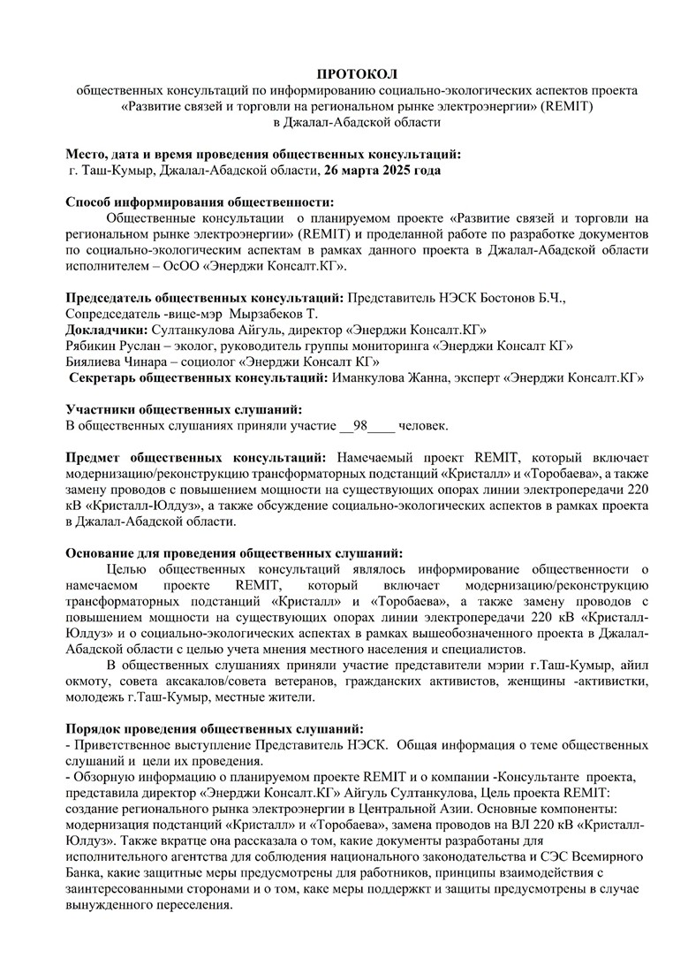

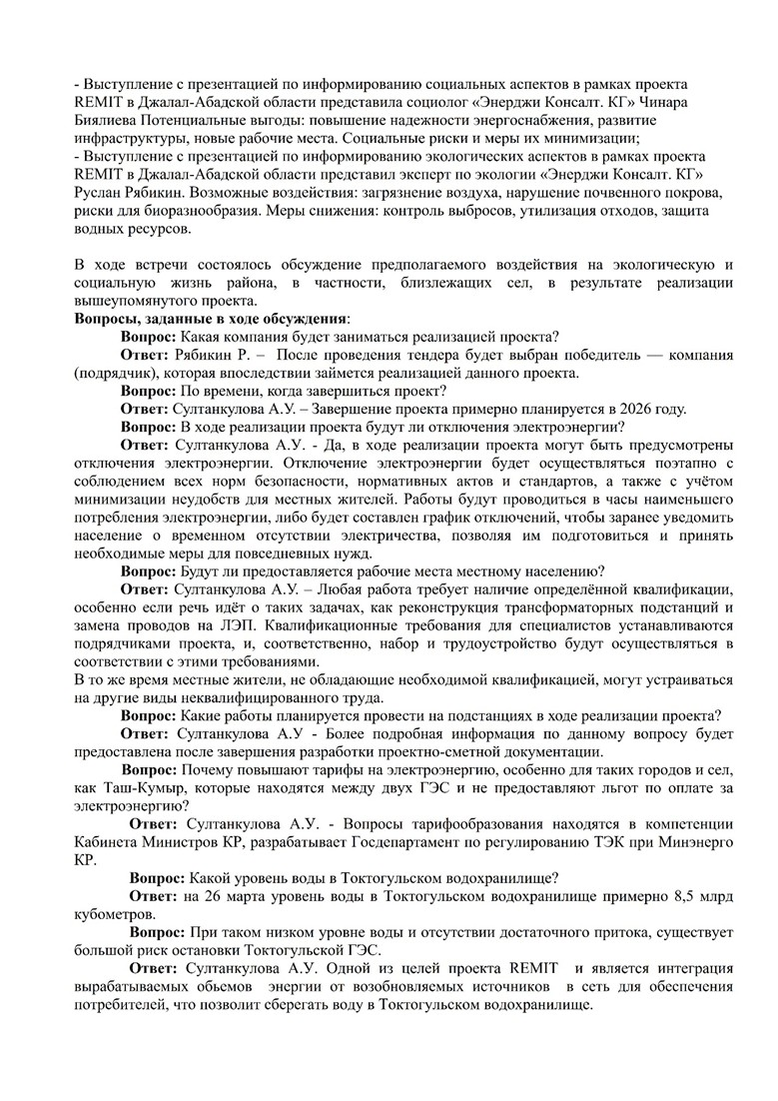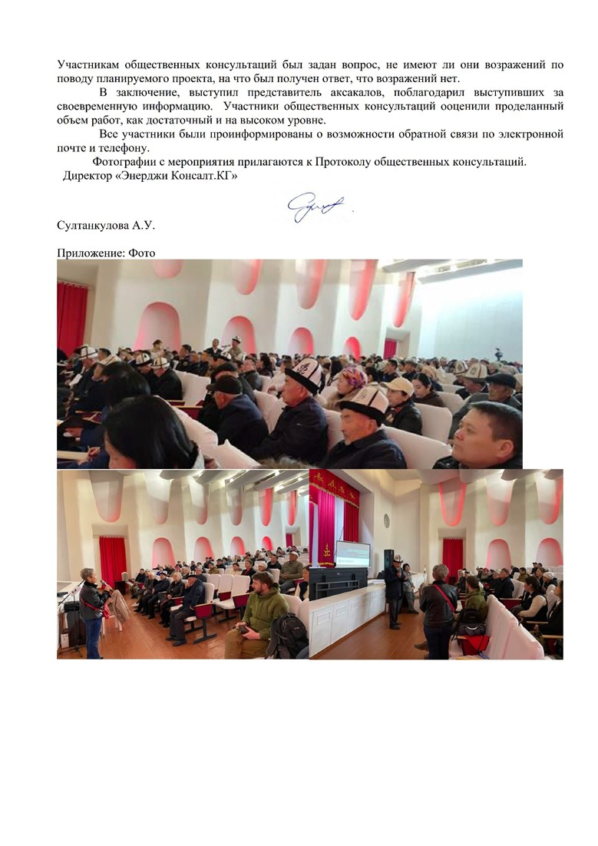

## Приложение 4. Информация о встречах в Бишкеке

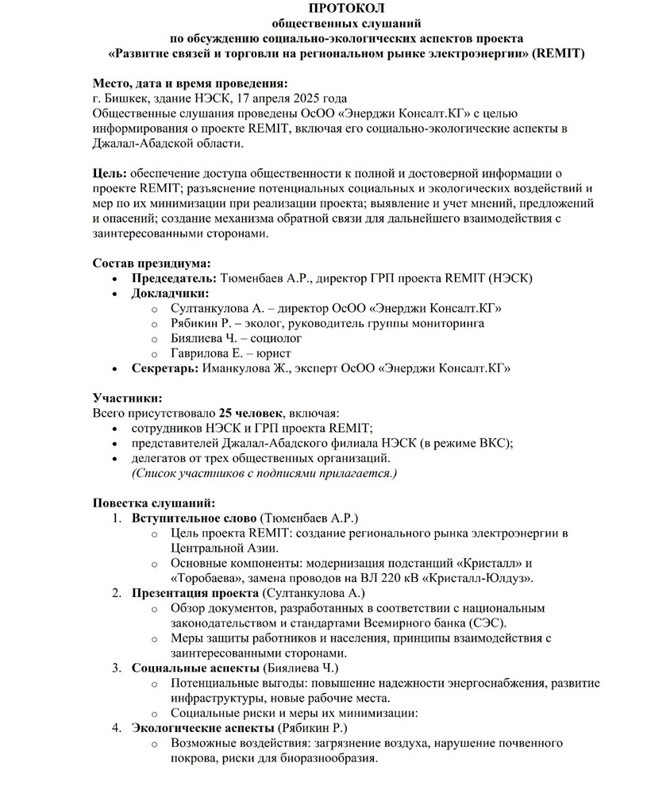

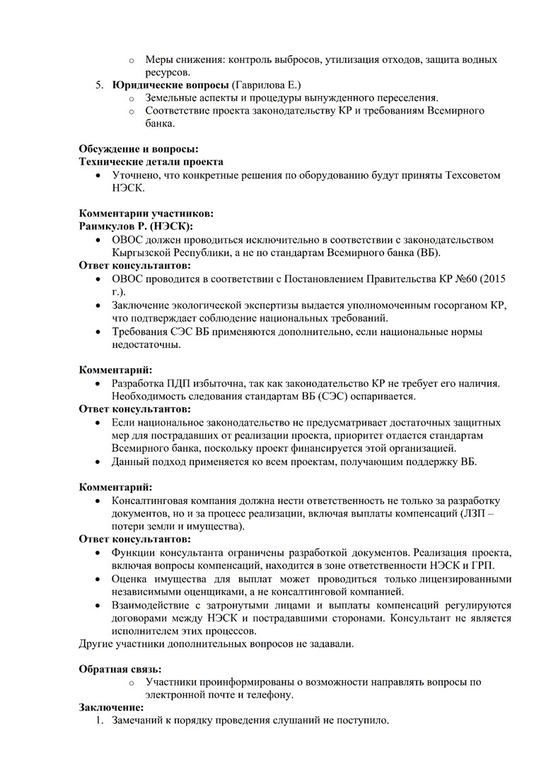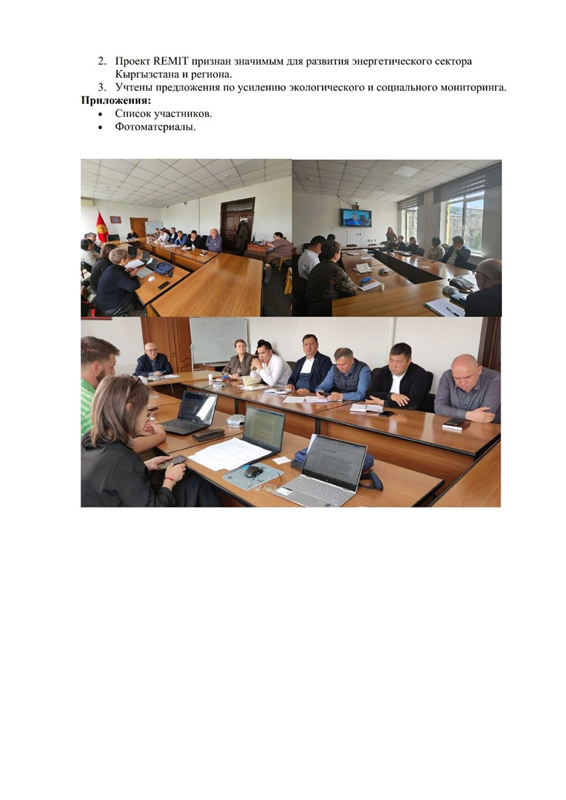

## Приложение 5. Список участников встречи

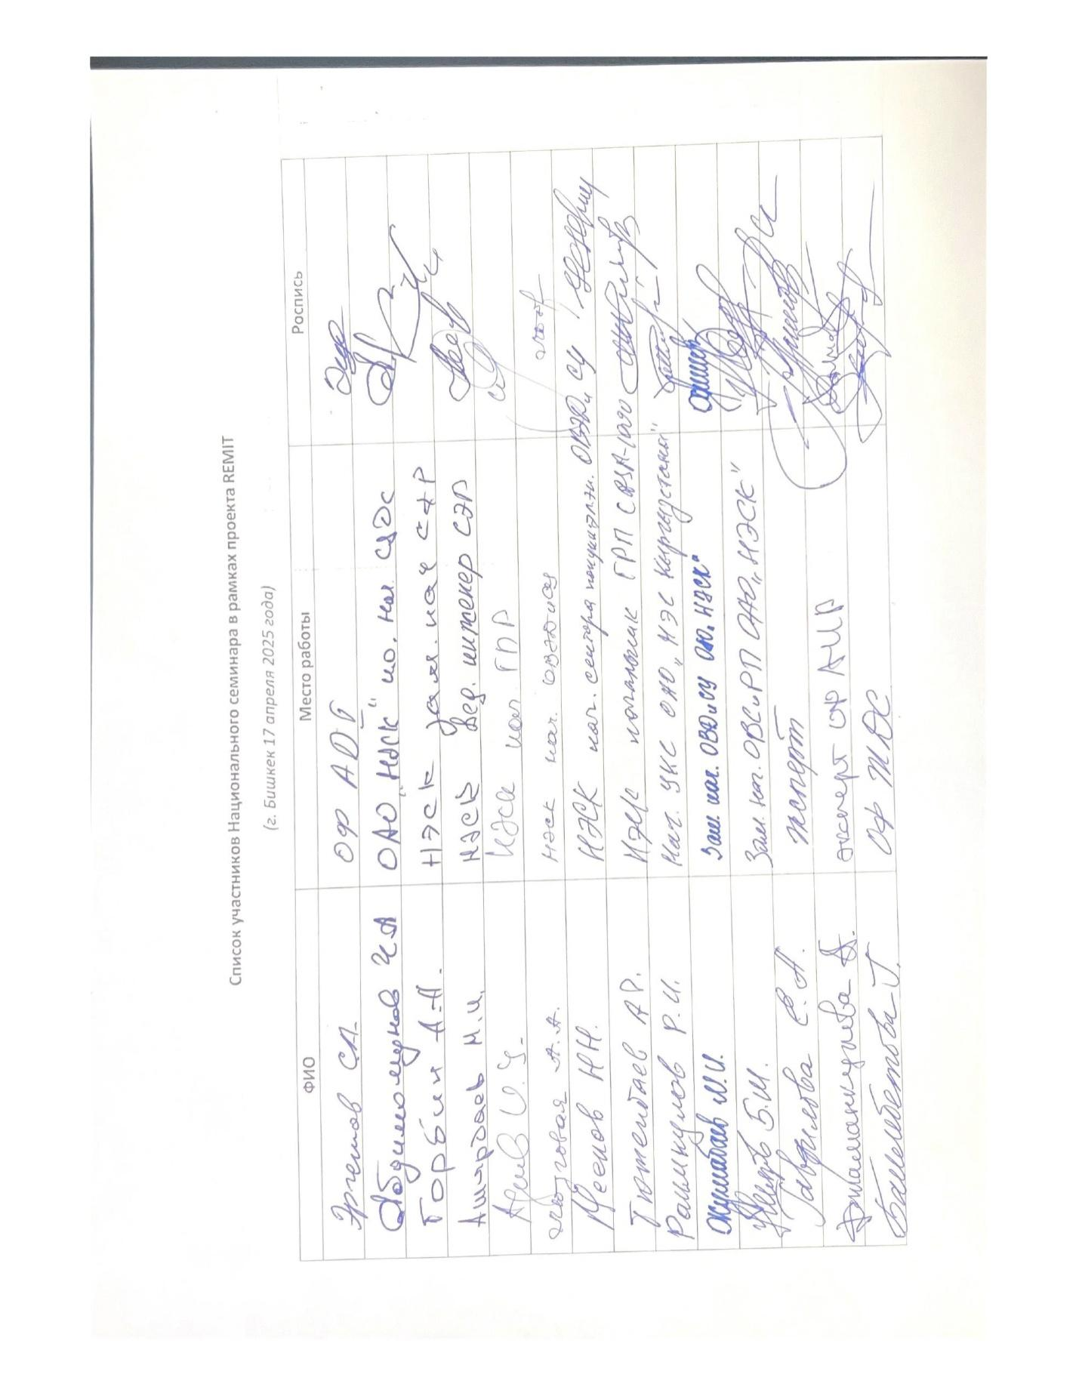

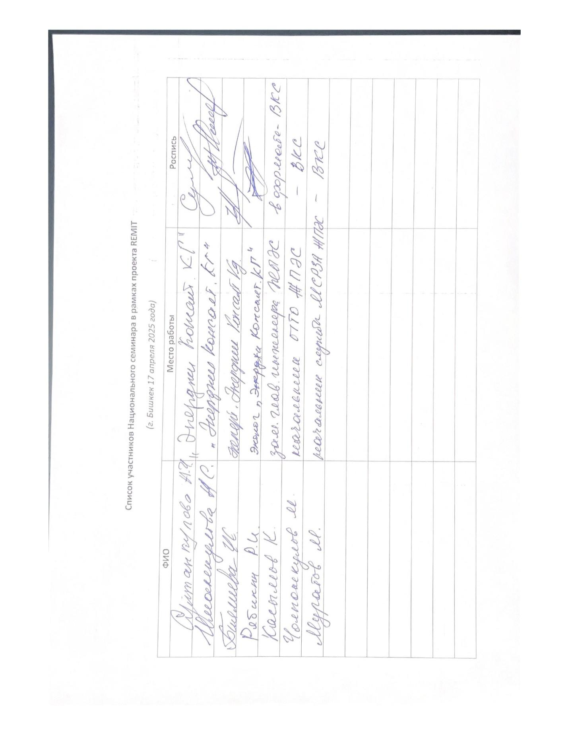

1. Уязвимое положение может быть обусловлено расовой, национальной, этнической или социальной принадлежностью, цветом кожи, полом, языком, религией, политическими или иными убеждениями.